МИНИСТЕРСТВО СВЯЗИ И ИНФОРМАТИЗАЦИИ РЕСПУБЛИКИ БЕЛАРУСЬ
Учреждение образования
БелорусскАЯ государственнАЯ АКАДЕМИЯ СВЯЗИ

Факультет заочного и дистанционного образования

Кафедра программного обеспечения сетей телекоммуникаций

К защите допустить:
Заведующий кафедрой ПОСТ
____________ О.Ю.Горбадей

Пояснительная записка
к дипломному проекту
на тему

ПРОГРАММНОЕ Обеспечение сайта игрового блога
БГАС ДП 1-45 01 02-03 008 ПЗ

Студент |  | С.В. Корзун
Руководитель |  | В. А. Вишняков
Консультанты:  от кафедры ПОСТ |  | О. П. Рябычина
по экономической части  по охране труда |  | О. В. Политевич  Т. И. Хлебец
Нормоконтролер |  | В. В. Боженков
Рецензент

Минск 2023
МИНИСТЕРСТВО СВЯЗИ И ИНФОРМАТИЗАЦИИ РЕСПУБЛИКИ БЕЛАРУСЬ
Учреждение образования
БЕЛОРУССКАЯ ГОСУДАРСТВЕННАЯ АКАДЕМИЯ СВЯЗИ

Факультет | ЗиДО | Кафедра | ПОСТ
Специальность | ИКС | Специализация | СПО

УТВЕРЖДАЮ
Зав. кафедрой |  | /О. Ю. Горбадей/
 |  | (подпись)
« |  | » |  | 2023 г.

ЗАДАНИЕ
по дипломному проекту студента
Корзуна Станислава Викторовича
(фамилия, имя, отчество)
1.Тема проекта: |  |  | Программное обеспечение сайта игрового блога
утверждена приказом по академии от |  |  |  |  | «03» января 2023 г. № 13
2. Срок сдачи студентом законченного проекта |  |  |  |  |  |  |  | «19» мая 2023 г.
3. Исходные данные к проекту:
1. Литература по разработке информационного и программного обеспечения интернет- приложений
2. Литература по технологии программирования, разработке баз данных и веб- программированию
3 Содержание пояснительной записки (перечень подлежащих разработке вопросов)
3.1 Введение
3.2 Анализ предметной области игровых веб-платформ
3.2.1 Игровые платформы
3.2.2 Анализ имеющихся решений
3.2.3 Техническое задание на разработку веб-приложения
3.3 Проектирование структуры веб-платформы
3.3.1 Проектирование CASE-структуры приложения
3.3.2 Проектирование графического интерфейса пользователя
3.3.3 Проектирование логической модели и структуры базы данных
3.3.4 Выбор средств программирования
3.4 Реализация и развертывание веб-платформы
3.4.1 Описание классов взаимодействия и компонентов
3.4.2 Разработка программного обеспечения
3.4.3 Тестирование приложения
3.5 Технико – экономическое обоснование разработки программного обеспечения сайта игрового блога
3.6 Охрана труда
3.7 Заключение
3.8 Список использованных источников
3.9 Приложения
4 Перечень графического материала:
4.1 Слайды презентации
5 Содержание задания по технико-экономическому обоснованию:
Расчет экономической эффективности от внедрения разработки программного обеспечения сайта игрового блога
Задание выдал |  |  |  |  |  |  |  |  | О.В. Политевич
6 Содержание задания по охране труда:
Электромагнитное излучение
Задание выдал |  |  |  |  |  |  | Т. И. Хлебец

КАЛЕНДАРНЫЙ ПЛАН

Наименование этапа дипломного проекта (работы) | Срок выполнения этапа | Примечание
Обзор литературных источников | 01.04.2023
Анализ предметной области | 05.04.2023
Проектирование разрабатываемой системы | 15.04.2023
Программная реализация системы | 01.05.2023
Экономический расчет | 10.05.2023
Охрана труда | 13.05.2023
Оформление пояснительной записки | 14.05.2023
Оформление графического материала | 18.05.2023

Дата выдачи задания |  |  | Руководитель |  |  | А. А. Лобатый
Задание принял к исполнению |  |  |  | С. В. Корзун

АННОТАЦИЯ

Данная работа посвящена разработке веб-приложения «Программное обеспечение сайта игрового блога».
В первом разделе дано описание существующих сайтов-аналогов, показано техническое задание на разработку.
Во втором разделе описан подход к проектированию веб-приложения. Выполнены диаграммы UML, выбраны средства разработки, описан последовательно порядок разработки платформы.
В третьем описана разработка веб-платформы.
В четвертом разделе дано технико-экономическое обоснование разработанного веб-приложения игрового блога.
В пятом разделе рассмотрены вопросы охраны труда и техники безопасности в организации.
Объем пояснительной записки составляет 75 листов и содержит 27 рисунков, 16 таблиц, 31 литературный источник.

ПЕРЕЧЕНЬ СОКРАЩЕНИЙ, ТЕРМИНОВ, ОПРЕДЕЛЕНИЙ

АС – Автоматизированная система
БД – База данных
ИТ – Информационные технологии
ИС – Информационная система
ПО – Программное обеспечение
СУБД – Система управления базами данных

СОДЕРЖАНИЕ

Введение 7
1 Анализ предметной области игровых веб-платформ 9
1.1 Игровые блоги 9
1.2 Анализ имеющихся решений 13
1.3 Техническое задание на разработку веб-приложения 17
2 Проектирование структуры веб-платформы 20
2.1 Проектирование CASE-структуры приложения 20
2.2 Проектирование графического интерфейса пользователя 25
2.3 Проектирование логической модели и структуры базы данных 28
2.5 Выбор средств программирования 31
3 Реализация и развертывание веб-платформы 34
3.1 Описание классов и взаимодействия компонентов 34
3.2 Разработка программного обеспечения 38
3.3 Тестирование приложения 48
4 Технико-экономическое обоснование разработки игрового блога 53
4.1 Краткая характеристика разрабатываемой системы 53
4.2 Расчет себестоимости и цены программного продукта 53
4.3 Расчет экономического эффекта от внедрения разработки 60
5 Охрана труда 62
5.1 Система управления охраной труда организации 62
5.2 Идентификация и анализ вредных и опасных факторов 64
5.3 Организационные, технологические и иные решения по устранению опасных и вредных факторов 65
5.4 Электромагнитное излучение 67
5.5 Выводы и предложения 70
Заключение 71
Список источников 73
Приложение А Код программы 76
Приложение Б Презентация 103

ВВЕДЕНИЕ

Популярность игр сформировала понятие игрового блога. Около трети населения мира регулярно играет в компьютерные игры на компьютерах, мобильных девайсах и игровых приставках. Некоторые считают, что игры это пустая трата времени. Однако в игры можно не просто играть, но и получать доход. В этом сегменте рынка огромный оборот денег, а звезды киберспорта и стримеры зарабатывают миллионы. В 2020 году доход игровой индустрии составил 155 млрд долларов, а к 2025 году может превысить 260 млрд долларов.
Сегодня быстрорастущей нишей для блоггеров является ведение блогов по видеоиграм из-за огромной аудитории, увлеченной играми. Основное внимание следует уделять привлечению аудитории к релевантному контенту по видеоиграм, чтобы привлечь больше последователей. Блоггерам нужно знать, как расти подписчиков Twitch для охвата целевой аудитории и повышения вовлеченности. Некоторые люди зарабатывают на жизнь тем, что пишут в блогах о своих любимых играх. Игровой блог представляет собой журнал событий, интернет-дневник, дневник в реальном времени – веб-сайт, основное содержимое которого – регулярно добавляемые пользователем записи, содержащие текст, изображения или мультимедиа. Для блогов характерна возможность публикации отзывов посетителями; она делает блоги средой сетевого общения, имеющей ряд преимуществ перед электронной почтой, группами новостей и чатами.
Игровой трейдинг – это продажа внутриигровых предметов, наград, артефактов, персонажей и игровой валюты. Такой способ требует не только опыта в самой игре, но и полного погружения, чтобы хорошо разобраться в потребностях игроков.
Самый большой спрос на игровые товары и услуги – в жанровых играх, механика которых построена на соперничестве друг с другом или где можно выставить свои достижения напоказ. Некоторые геймеры готовы заплатить за подобные услуги, так как не у всех есть достаточно свободного времени и терпения, чтобы получить необходимые игровые атрибуты или прокачать своего героя естественным образом в ходе игры.
Актуальность работы обусловлена развитием веб-сервисов для удаленного использования за счет удобного и наглядного предоставления информации. Разработка игр – перспективное направление современности. Игры интересны, они привлекают внимание, пользуются популярностью у широкого круга людей, а значит, направление всегда будет актуальным и будет только развиваться.
Целью проекта является создание web-приложения, представляющего собой интернет – платформу, которая позволит размещать в сети интернет информацию и осуществить удаленное управление.
Задачи:
- Разработка технической концепции веб-приложения.
- Анализ особенностей существующих аналогов интернет-платформ.
- Разработка диаграмм, интерфейса, прототипа приложения.
- Описание функций программным языком.
- Тестирование платформы и ее развертывание.

1 АНАЛИЗ ПРЕДМЕТНОЙ ОБЛАСТИ ИГРОВЫХ

ВЕБ-ПЛАТФОРМ

1.1 Игровые блоги

Бесплатные онлайн игры на персональном компьютере давно уже являются главным увлечением геймеров. Различные компании десятилетиями конкурировали на рынке, так как самое интересное в решениях как в игровой платформе – это технологические новинки. Благодаря конкуренции нашлись способы сделать игры более увлекательными и обеспечить полный эффект присутствия.
Быстрорастущей нишей для блоггеров является ведение блогов по видеоиграм из–за огромной аудитории, увлеченной играми. Основное внимание следует уделять привлечению аудитории к релевантному контенту по видеоиграм, чтобы привлечь больше последователей. Блоггерам нужно знать, как увеличить подписчиков для охвата целевой аудитории и повышения вовлеченности.
В индустрии блогов о видеоиграх существует жесткая конкуренция. От выбранного подхода зависит, будет он успешным или нет. Терпение и профессионализм – вот некоторые из атрибутов, которые нужно развивать, чтобы выжить в соревнованиях.
Определение конкретной среды. Следует учитывать перспективу целевой ниши, чтобы убедиться, что создается релевантный контент. Это повлияет на рейтинги и удерживание внимание аудитории. Можно выбрать нишу в зависимости от типа игр, например, экшн-игр или шутеров от первого лица. Некоторые блогеры также выбирают нишу в зависимости от конкретных систем, таких как Nintendo 3DS или игры для ПК.
Предзаказ видеоигр. Продвижение предварительных заказов на видеоигры привлекает больше внимания к блогу и привлекает больше подписчиков. Это также увеличивает посещаемость сайта. Игры с предварительным заказом включают бонусы и аксессуары для потенциальных клиентов, которые помогают повысить заметность в сети.
Создание и поддержка актуального списка рассылки. Людям сложно оторваться от хобби. Игры – это хобби, и люди будут постоянно интересоваться новейшими играми. Наличие списка адресов электронной почты для информирования аудитории о новых играх, новых телефонах или любом другом игровом оборудовании увеличит ваши затраты на доход от рекламы.
Лучший план создания успешного блога о видеоиграх должен в первую очередь сосредоточиться на причине его создания. Некоторые люди просто увлечены видеоиграми, в то время как другие хотят расширить сообщество подписчиков. Рассмотрение конкретного типа видеоигры, о которой вы хотите вести блог, также может помочь вам создать захватывающий блог. Другие люди могут предпочесть вести блог об игровых технологиях, оборудовании или даже об игровой индустрии. Определение целевой ниши может облегчить выбор направления блога. Такие факторы также помогут подобрать подходящее название для вашего блога.
Доменное имя и веб-хостинг. Желательно использовать доменное имя с тем же именем, что и имя блога. Важно предусмотреть возможность регистрации названия блога, чтобы помочь создать свой ресурс более узнаваемым. Существует множество онлайн–платформ, таких как Bluehost, на которых можно купить доменное имя.
При выборе веб-хостинга учитывается масштабируемость, надежность и удобство использования. Одними из лучших веб-хостинговых компаний являются Hostgator, Bluehost и DreamHost. Чтобы добиться успеха в видеоиграх, нужно постоянно публиковать релевантный контент. Наличие эффективного веб-хостинга обеспечивает бесперебойную работу блога.
Установка системы управления контентом. Чтобы выбрать лучшую систему управления контентом, следует учитывать следующие факторы:
- удобство для пользователя;
- дизайн и простые варианты настройки;
- дополнения и расширения;
- переносимость данных;
- варианты поддержки;
- цена.
Рассмотрение вышеперечисленных факторов может помочь определить лучшую систему CMS для своего блога о видеоиграх.
Настройка блога видеоигр. Перед запуском блог следует настроить так, чтобы он отражал направленность бренда и привлекал целевую аудиторию. Важно определить собственную тему для блога о видеоиграх. Следует установить плагины для поисковой оптимизации. Некоторые подходящие плагины для установки для игровых блогов – это WP review, Yoast SEO и Jetpack. Важно оформить сайт цветами, соответствующими логотипу бренда. Хорошо создавать привлекательные веб-сайты, чтобы привлекать больше трафика.
Размещение релевантного контента. Для публикации релевантного и захватывающего контента для целевой ниши, следует учитывать игровые новости, руководства по играм и фоновый контент. Сосредоточьтесь на мнениях сообщества и интервью о видеоиграх, которые помогут сделать сайт более популярным и увеличить количество подписчиков.
В настоящее время особенность блогов заключается не только в структуре записей, но и в простоте добавления новых записей. Пользователь просто обращается к веб-серверу, проходит процесс идентификации пользователя, после чего он добавляет новую запись к своей коллекции. Сервер представляет информацию как последовательность сообщений, помещая в самом верху самые свежие сообщения. Структура коллекции напоминает привычную последовательную структуру дневника или журнала.
Мотивация участия и функции блогов. Следует учитывать, что чтение блогов и авторство – два разных по содержанию процесса. Люди, пользующиеся коммуникативными возможностями блогов вне контекста ведения собственного блога, отмечают возможности общения с людьми, с которыми они не имеют возможности общаться непосредственно, например, с друзьями, живущими в других городах. Альтернативная экономика сообщений[8], действующая в блогах, делает такую форму общения наиболее удобной, так как она не предполагает обязательной взаимности и других ограничений общения «один на один».
Выделяют помимо поддержания контакта с близкими, следующие цели, которые может преследовать читатель блогов:
- получение информации;
- чтение-развлечение;
- отслеживание реакции публики на те или иные действия (в самом деле, блоги представляют собой готовую огромную фокус-группу);
- чтение ради социализации, ощущения себя причастным к жизни известных людей.
Выделены следующие функции блогов.
Коммуникативная функция. Коммуникативная функция упоминается чаще всего. Большинство блогеров говорят, что ведут или читают блоги ради общения с интересными им людьми. В первую очередь это возможность сказать что-то один раз так, чтобы это услышали многие. Каждый прочтёт об этом в удобное ему время или не будет читать вовсе, решив, что это ему неинтересно.
Как для «читателей», так и для «писателей» можно выделить два направления коммуникативной мотивации в использовании блогов – общение со знакомыми и расширение круга общения. В то время как одни люди заводят блог для удобства коммуникации с имеющимися знакомыми, другие заводят блог для того, чтобы познакомиться с новыми людьми, для расширения своей аудитории. В этих двух формулировках – «познакомиться с новыми людьми» и «расширить аудиторию», которые действительно употреблялись участниками опроса, – находит своё отражение ещё одно различие: в то время как одним нужны друзья, другим – слушатели.
Функция самопрезентации. Несколько респондентов отмечали, что изначально задумывали создать персональную страницу (сайт в Интернете), но позже, узнав о том, насколько легко вести блог, предпочли эту форму изложения информации о себе. Существует класс блогов, предназначенных для публикации и обсуждения произведений автора (прозы, стихов, фотографий, рисунков), однако и обычный дневник несомненно несёт информацию о личности автора. «Веду дневник, чтобы меня читали», – могут сказать многие блогеры.
Функция развлечения. Многие люди предпочитают ведение блога, чтение блогов и дискуссии в комментариях в качестве развлекательного времяпрепровождения, особенно, если они по каким-либо причинам ограничены в других средствах развлечения, кроме Интернета, и имеют довольно много свободного времени, которое надо тратить, например, молодые матери составляют заметную часть сообщества блогеров – им всегда есть о чём написать в свой блог, у них много вопросов, с которыми они могут обратиться к другим и т. д. Блоги представляют собой неисчерпаемый источник развлекательного чтения.
Некоторые пользователи используют блоги, чтобы тратить время, которого у них много, другие же используют его из-за нехватки свободного времени для полноценного общения. Таким образом, механизм сообщества блогеров позволяет вести общение в удобном для каждого пользователя режиме и с той интенсивностью, которая ему нужна (или которую он может себе позволить).
Функция сплочения и удержания социальных связей. Сообщество объединяет десятки тысяч пользователей, среди которых многие могут найти людей, с которыми они были когда-то знакомы. Блоги, выполняя функции социальных сетей, позволяют поддерживать прервавшиеся в реальной жизни социальные связи и лучше узнавать своих знакомых.
Благодаря особенности отложенной многопользовательской коммуникации некоторые из респондентов используют блоги с нетрадиционной целью – для организации взаимодействия рабочей группы и обсуждения рабочих вопросов, так как для многих задач подобный способ оказывается более удобным, чем электронная почта, службы мгновенных сообщений и т. п. Группы, организованные на основе списков рассылки электронной почты, также могут выполнять подобную задачу, однако в ситуации, когда все участники проекта ведут блоги на одном сервисе, добавлять ещё один канал коммуникации может показаться излишним.
Функция мемуаров. Как и традиционный бумажный дневник, блог, помимо новых функций, может осознаваться и как несущий функцию мемуаров, места для каких-то записей, которые могут пригодиться в будущем, способом не забыть о подробностях тех или иных событий своей жизни. Пользующиеся этой функцией респонденты полагают, что ведут дневник для себя, для того чтобы потом читать, для того чтобы записывать что-то, что хочется помнить. И подумать об этом позже. Авторы создают нечто вроде отложенной коммуникации с самим собой.
Функция саморазвития, или рефлексии. Эта функция связана с тем, что блог предоставляет возможность участникам создать образ иного Я, возможно, такого, к которому автор стремится. Некоторые отмечают, что публичность дневника вынуждает их продолжать его вести, а также заставляет учиться более грамотно структурировать свои мысли, что помогает им самим лучше понять переживаемые события.
Психотерапевтическая функция. Встречаются также упоминания о психотерапевтической функции блога, которая либо предполагалась заранее, либо была осознана в процессе ведения записей – «выплеснуть эмоции», «изложить наболевшее», «для успокоения нервов, в конце концов». Данная функция традиционного дневника, ведущегося в укромной тетрадке, неоднократно упоминается различными авторами и, по всей видимости, приобрела новую форму и новые возможности, как способ пожаловаться на жизнь множеству людей сразу и получить в ответ успокоительные «поглаживания». Такого рода транзакции являются одной из наиболее популярных форм общения: один «клиент» жалуется на жизнь, а другие «клиенты» его утешают.

1.2 Анализ имеющихся решений

Помимо активных игровых платформ, существует множество способов пользоваться видеоиграми пассивно. Рынок видеотрансляций значительно вырос за последние десять лет. По оценкам, аудитория платформы Twitch составляет около 9,3 млн активных стримеров. Здесь не учитываются прочие стриминговые игровые платформы, например, YouTube. Однако это дает представление о том, насколько популярным стало пассивное прохождение видеоигр.
Рассмотрим популярные игровые блоги, присутствующие в сети интернет.
https://genapilot.ru/news. Рисунок 1.1 – 1.2.
Сайт https://genapilot.ru/news имеет современный дизайн и поддерживает полную адаптивную функцию, что делает его приемлемым для любителей игр. Он оформлен в виде игрового блога, изложены последние новости и предоставлена интерактивные командные разделы для геймеров.

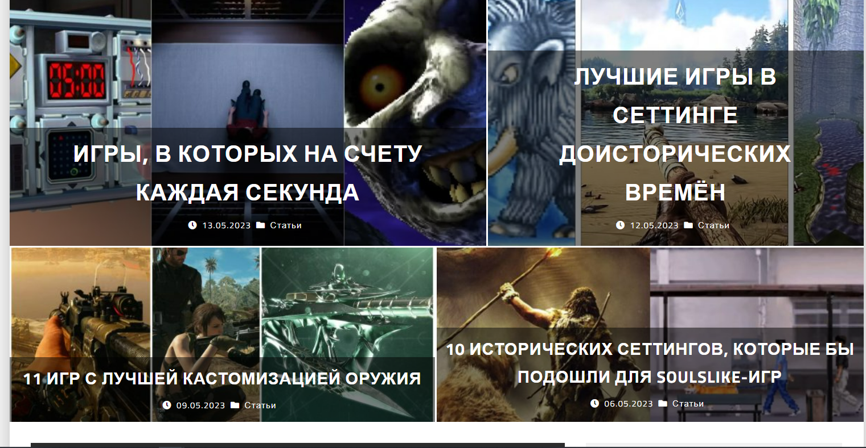

Рисунок 1.1 – Главная страница сайта https://genapilot.ru/news

Реализована возможность публикации отзывов (комментариев) посетителями; она делает блог средой сетевого общения, имеющей ряд преимуществ перед электронной почтой, группами новостей и чатами.

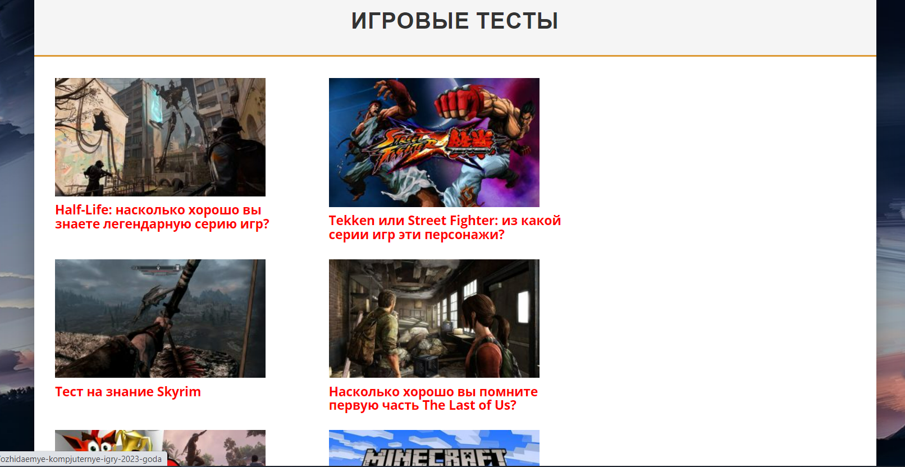

Рисунок 1.2 – Страница сайта «Тесты» https://genapilot.ru/news

Сайт gameslog.ru. Рисунок 1.3 – 1.4.

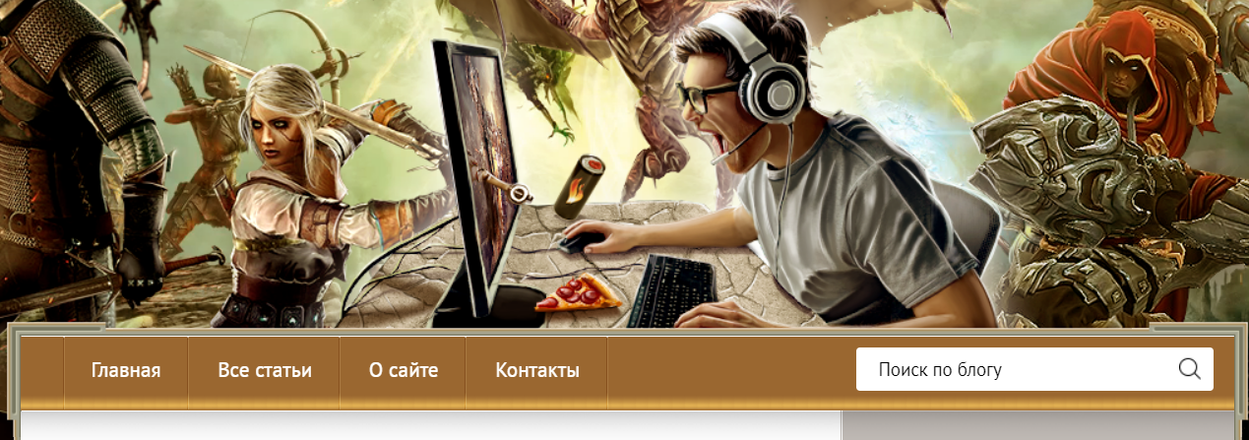

Рисунок 1.3 – Сайт игрового блога gameslog.ru

Сайт посвящен играм. Транслирует авторские обзоры, статьи, путеводители, подборки и различные прохождения к интересующим приложениям.

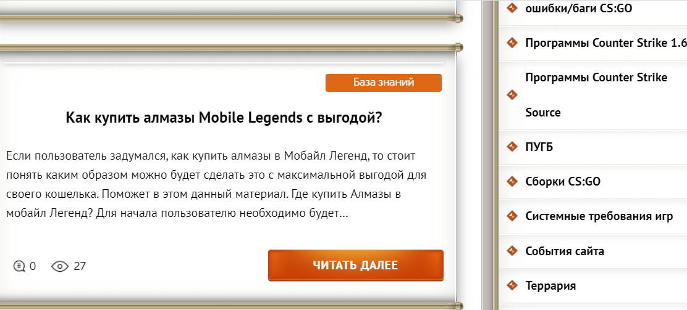

Рисунок 1.3 – Сайт игрового блога gameslog.ru. Информационный блок

Сайт Coop-Land.ru показан на рисунках 1.4 – 1.5.

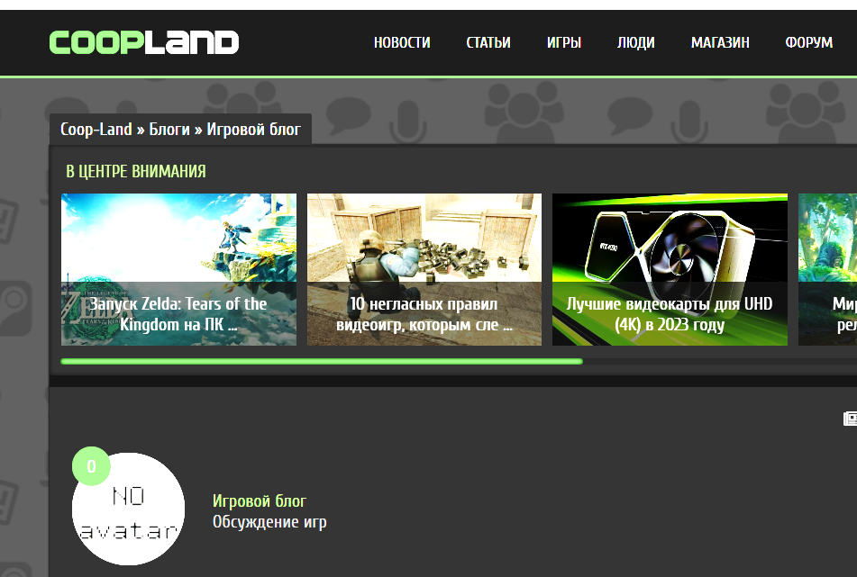

Рисунок 1.3 – Сайт игрового блога Coop–Land.ru

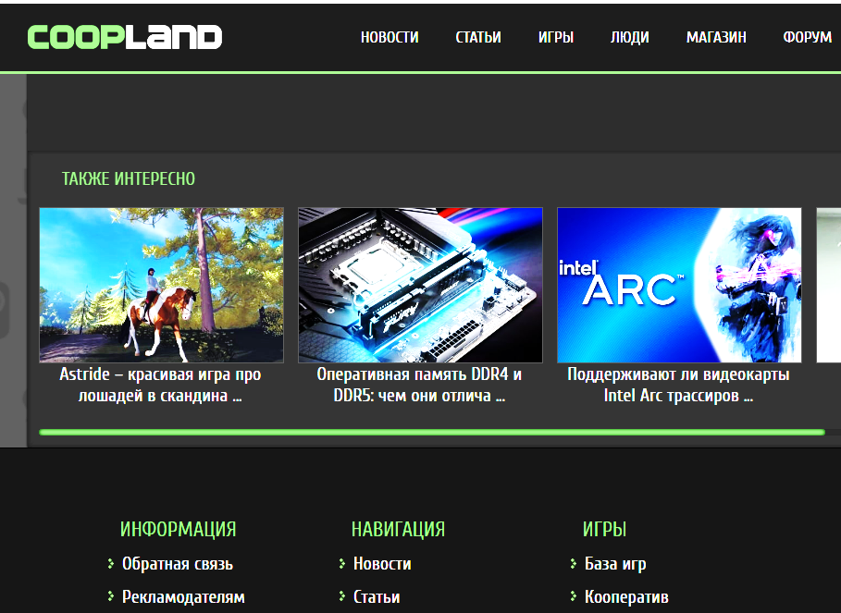

Рисунок 1.4 – Сайт игрового блога Coop-Land.ru. Информационное меню
Проанализировав существующие аналоги, можно сделать вывод, что большинство из них выполнены в хорошем качестве. Однако для каждой компании важно иметь свой собственный ресурс, который гибко изменяется в соответствии с контентом и задачами.

1.3 Техническое задание на разработку веб-приложения

Техническое задание на разработку сайта – специальный документ, регламентирующий технические, функциональные и контентные составляющие будущего сайта.
Техническое задание:
- позволяет узнать предварительную стоимость разработки сайта;
- ускоряет согласование базовых вопросов;
- уточняет, как именно должен работать и выглядеть будущий сайт;
- позволяет собрать все пожелания и требования по проекту в одном документе;
- дает возможность сверять промежуточные этапы исходя из первоначального плана и вносить изменения в любой компонент сайта.
Функциональность. Функциональность – процесс, включающий мероприятия, необходимые для создания и утверждения документа, содержащего спецификацию системных требований.
Требования к функционалу:
- Платформа должна иметь веб–интерфейс, но также иметь возможность подключения через другие интерфейсы.
- Пользователь должен иметь возможность все заявленные ресурсы.
- Пользователь должен иметь возможность создать учетную запись, чтобы система запоминала данные пользователя и восстанавливала их при входе.
- Система должна вести список учетных записей в центральной базе данных. При входе пользователя его пароль должен сверяться с паролем в основном списке паролей, сохраненным в базе данных.
- Пользователь должен иметь возможность искать курсы и информацию различным способом – по названию, по фирме изготовителю, ключевому слову или категории и после поиска просматривать детальное описание товары.
- Платформа должна быть масштабируемой.
Для каждой страницы сайта должна быть возможность прописывать вручную уникальные Title, Description, Keywords и H1. При этом, нужно предусмотреть и автоматическую генерацию этих параметров, так как у интернет–магазина может быть несколько десятков тысяч страниц и вручную их все обработать нереально, да и бессмысленно. Достаточно задать шаблон, по которому все указанные теги будут генерироваться автоматически.
Требования к прототипированию и навигации. Прототип визуализирует расположение всех элементов и функций. Он позволяет наглядно проиллюстрировать все задумки, а также внести правки ценой минимальных усилий и расходов. Прототипы отличаются по виду, уровню визуализации, интерактивности. Все прототипы выполняют одну задачу – синхронизировать представления о том, как должен выглядеть результат. Прототип разрабатываемого макета сайта должен содержать: вертикальные меню; слайдер; несколько информационных блоков футер с основными ссылками. В прототипах планируется функционал, расположение элементов страниц относительно друг друга. Цвета, изображения, иконки будут реализованы на этапе оформления. После этапа исследования и параллельно с этапами проектирования идет определение будущей стилистики интерфейса. Для выбора стилистики готовятся несколько наборов изображений. Эти наборы представлены страницами сайтов, иллюстрациями, кнопками, шрифтовыми композициями, связанными между собой стилистически.
Макет страницы создавался на основе таблиц и слоёв определенной ширины. Выбор ширины зависел от ориентации на определенное разрешение монитора пользователей. Так, для разрешения 1024х768 пикселей использовался размер таблицы не более 850 пикселей. Для всех пользователей сайт, построенный на таком макете, будет отображаться корректно.
Требования к графическому оформлению. Сайт будет наполняться текстами, поэтому важно сразу его делать удобным и правильным. Есть несколько правил:
- Текст должен быть разбит на две части. Небольшая часть текста над товарами, остальной текст под товарами. При разработке нужно предусматривать такую возможность изначально.
- Заголовок H1 всегда должен быть над верхней частью текста, над товарами.
- Текст не должен дублироваться при перелистывании на 2,3 и последующие страницы.
- Шрифты, используемые для оформления графических элементов сайта, не должны противоречить стилю и тематике сайта. Шрифты, используемые для оформления текстовых материалов сайта, не должны противоречить стилю сайта. В случае отсутствия необходимых шрифтов на компьютере пользователя необходимо предусмотреть использование стандартных групп шрифтов браузеров таким образом, чтобы замена шрифтов из соответствующей группы не приводила к визуальному искажению текста.
Дизайн. Важной частью создания платформы удаленного обучения является дизайн. Оформляя страницу важно помнить, что сайт не должен быть сложным для восприятия. Не следует перегружать сайт деталями, шрифтами, контрастными картинками. Оформление не должно отвлекать посетителя сайта от основной цели. Важно выбрать нейтральный фон и при этом подобрать читабельный шрифт, разместить вверху страницы свой логотип. На главной странице следует разместить информацию о сфере деятельности и опыт работы. Стилистическое оформление сайта должно соответствовать корпоративному стилю и использовать его цветовые схемы, графические элементы и шрифты. Дизайн должен быть эргономичным – использовать спокойные, пастельные цвета и тона. Дизайн должен быть лаконичным. Целесообразно использование небольших, но стильных графических элементов. Возможно использование в дизайне сайта динамических флэш–элементов.
Технологические требования. Чтобы избежать дублей страниц, должна быть возможность задать товару один статичный URL и этот URL будет постоянным. Сайт должен обеспечивать корректное отображение данных в следующих браузерах:
- Internet Explorer;
- Opera;
- Mozilla Firefox.
Общий интерфейс не должен быть перегружен, прост для понимания. Обязательные поля для ввода должны быть выделены.
При этом не менее важны:
- скорость открытия ресурса (не более 3 секунд);
- кроссбраузерность (видимость во всех браузерах);
- оптимизация под планшеты и телефоны.
Графика должна быть легкой и при этом наглядной и крупной.

2 ПРОЕКТИРОВАНИЕ СТРУКТУРЫ ВЕБ-ПЛАТФОРМЫ

2.1 Проектирование CASE-структуры приложения

Диаграмма вариантов использования: Use Case diagram, применяется для моделирования поведения разрабатываемого ПО на этапе анализа требований. Основной целью данной диаграммы является наглядная и точная демонстрация того, что должна делать создаваемая программа. Как она это будет делать, уточняется позднее, на этапе проектирования. Элемент Use Case отображает последовательность действий, выполняемых системой в интересах некоторого конкретного актера, и изображается в виде овала. Элемент Use Case имеет метку, которая записывается внутри овала. Метка указывает, какую именно деятельность отображает данный элемент Use Case [5].
Прецедент – описание множества последовательных событий, выполняемых системой, которые приводят к наблюдаемому участником результату. Прецедент представляет поведение сущности, описывая взаимодействие между участниками и системой. Прецедент не показывает, «как» достигается некоторый результат, а только «что» именно выполняется. Прецеденты обозначаются очень простым образом – в виде эллипса, внутри которого указано его название. В виде одного варианта использования оформляется сценарий действий системы, который будет, скорее всего, неоднократно возникать во время ее работы и имеет достаточно четко определенные условия начала выполнения и завершения. Обобщаемые варианты уточняют обобщающий их вариант. При этом обычно сценарий работы обобщаемого варианта состоит из нескольких частей – последовательности действий, выполняемых в рамках сценария работы общего варианта использования, перемежаются с последовательностями, специфическими для частного [5].
Варианты использования могут быть связаны с участвующими в них действующими лицами (actors), изображаемыми в виде человечков и представляющими различные роли пользователей системы или внешние системы, взаимодействующие с ней. Варианты использования могут быть связаны друг с другом тремя видами связей: обобщением, расширением и включением. Действующие лица также могут быть связаны друг с другом с помощью связей обобщения.
Диаграмма вариантов использования является исходной концептуальной моделью системы в процессе ее проектирования и разработки. Основными элементами диаграммы вариантов использования являются действующие лица, варианты использования и отношения между ними. Действующее лицо – это роль, которую пользователь играет по отношению к системе.
В проектируемой системе рассматривается, как велась разработка модели программного обеспечения информационной системы, реализующей взаимодействие пользователей и системы.
Вместе с действующими лицами системы, определяя реальные задачи пользователей и рассматривая альтернативные способы решения этих задач, всегда следует анализировать варианты использования. Хорошим источником для идентификации вариантов использования служат внешние события. Для этого необходимо перечислить все происходящие во внешнем мире события, на которые система должна реагировать.
Диаграмма вариантов использования для администратора показана на рисунке 2.1.

Рисунок 2.1 – Диаграмма вариантов использования для администратора веб–ресурса

Актер изображается в виде схематичного рисунка человека. Элемент актер отображает роль, которую некоторый пользователь (или пользователи) играют при взаимодействии с системой. Название роли пишется под элементом актер.
Элемент Use Case отображает последовательность действий, выполняемых системой в интересах некоторого конкретного актера, и изображается в виде овала. Элемент Use Case имеет метку, которая записывается внутри овала. Метка указывает, какую именно деятельность отображает данный элемент Use Case.
При разработке веб-сайта выявлены следующие классы пользователей: «Пользователь» и «Администратор».
Покажем диаграмму для пользователя в соответствии с рисунком 2.2.

Рисунок 2.2 – Диаграмма вариантов использования для пользователя веб-ресурса

Далее рассмотрены задачи, которые решают данные классы, и определены требования для каждого из них.
Для класса «Администратор» определены функции:
1 Авторизация.
2 Управление контентом сайта:
- Добавление информации на сайт.
- Удаление информации.
- Редактирование информации.
- Обновление сайта.
Для класса «Пользователь» определены функции:
- Регистрация в системе.
- Просмотр контента.
- Заполнение форм.
- Обратная связь.
Для авторизации пользователю потребуется ввести логин и пароль, после чего возможен будет просмотр материалов и скачивание выбранного контента.
Разработка диаграммы деятельности для вариантов использования. Диаграмма деятельности показывает последовательность действий, необходимых для ее достижения. Деятельность может содержать входящие и/или исходящие этапы деятельности, показывающие потоки управления и потоки данных. Если поток соединяет две деятельности, он является потоком управления. Если поток заканчивается объектом, он является потоком данных. Деятельность выполняется, только тогда, когда готовы все его «входы», после выполнения, деятельность передает управление и данные на свои «выходы». Диаграмму деятельности принято располагать таким образом, чтобы действия следовали слева направо или сверху вниз.
Для создания диаграммы деятельности используются следующие узлы:
- узел управления – абстрактный узел, который координирует потоки действий;
- начальный узел деятельности является узлом управления, в котором начинается поток при вызове данной деятельности извне;
- конечный узел деятельности или конечное состояние деятельности является узлом управления, который останавливает все потоки данной диаграммы деятельности. На диаграмме может быть более одного конечного узла.
Началом является обращение пользователя к ресурсу. После процедуры выбора композиции, возможно скачивание или сохранение файла.
В диаграммах деятельности выделяются не обычные состояния объектов, а состояния выполняемых вычислений – состояния действий. Также, предполагается, что процесс вычислений не прерывается внешними событиями.
Приведем описание данной диаграммы. После входа на сайт, администратор осуществляет работу с приложением. Администратор имеет возможность проверять права пользователя, подтверждение прав пользователя, отправку данных и подтверждение сохранения материала.
На диаграмме показана работа с веб-сайтом. Активности на этой диаграмме разбросаны по двум направлениям, каждая из которых соответствует поведению одного из двух объектов – пользователя и системы. Благодаря этому можно определить, каким из объектов выполняется каждая из активностей, что упрощает ее восприятие. На каждой части диаграммы деятельности, отображаются только те деятельности, за которые отвечает конкретный объект.
Общий вид диаграммы деятельности для работы оператора с веб-приложением представлен в соответствии с рисунком 2.3.

Рисунок 2.3 – Диаграмма деятельности для сайта игрового блога

2.2 Проектирование графического интерфейса пользователя

Интерфейс – совокупность технических, программных и методических средств сопряжения в вычислительной системе пользователей с устройствами и программами, а также устройств с другими устройствами и программами.
Интерфейс пользователя объединяет в себе все элементы и компоненты, которые способны оказывать влияние на взаимодействие пользователя с программным обеспечением. К этим элементам относятся:
- набор задач пользователя, которые он решает при помощи системы;
- используемая системой метафора;
- элементы управления системой;
- навигация между блоками системы;
- визуальный дизайн экранов программы;
- средства отображения информации, отображаемая информация и форматы;
- устройства и технологии ввода данных;
- обратная связь с пользователем;
- поддержка принятия решений в конкретной предметной области;
- порядок использования программы и документация на нее.
После утверждения дизайн концепции происходит оформление всех остальных экранов интерфейса.
Полный цикл разработки интерфейса включает следующие этапы: исследование; пользовательские сценарии; структура интерфейса; прототипирование интерфейса; определение стилистики; дизайн концепция; оформление всех экранов; анимация интерфейса; подготовка материалов для разработчиков.
Проектирование. На этапе проектирования проводится сбор информации о продукте, клиенте, его конкурентах или близких аналогах, сбор статистики использования текущего интерфейса, анализ устройств, предполагаемой целевой аудитории. На основе предоставленного описания работы интерфейса создается список задач (пользовательских сценариев), которые может выполнять пользователь в рамках интерфейса. Полученный список шагов на предыдущем этапе, ложится в основу структуры интерфейса. Становится известно количество экранов, их краткое содержание и положение в общей структуре.
Прототипирование. В прототипах планируется функционал, расположение элементов страниц относительно друг друга. Цвета, изображения, иконки будут реализованы на этапе оформления. После этапа исследования и параллельно с этапами проектирования идет определение будущей стилистики интерфейса. Для выбора стилистики готовятся несколько наборов изображений. Эти наборы представлены страницами сайтов, иллюстрациями, кнопками, шрифтовыми композициями, связанными между собой стилистически.
Макет страницы создавался на основе таблиц и слоёв определенной ширины. Выбор ширины зависел от ориентации на определенное разрешение монитора пользователей. Так, для разрешения 1024х768 пикселей использовался размер таблицы не более 850 пикселей. Для всех пользователей сайт, построенный на таком макете, будет отображаться корректно.
Дизайн концепция. Дизайн концепция призвана показать оформление сайта и дать понять будущий вид всего сайта. После утверждения дизайн концепции настает время оформления всех остальных экранов интерфейса. Применение каскадных таблиц стилей (CSS). Облик веб-страниц сайта управляется элементами дизайна, обеспечиваемыми каскадными таблицами стилей. Таблицы стилей на базе CSS устанавливают правила, которые определяют представление класса тегов или единичного тега. Правила таблиц стилей могут применяться для определения множества визуальных аспектов объектов страницы, включая цвет, размер и положение.
Оптимизация страниц. Для оптимизации страниц, необходимо понимание, где наиболее расположены удачные места позиционирования ключевых слов. Т.е. слов, под которые мы оптимизируем веб–страницу. При оптимизации всегда возникает вопрос, а с какой частотой ключевые слова должны встречаться. На этот вопрос однозначного ответа нет. У каждой поисковой свои требования. Оптимизация содержания станицы, без оптимизации заголовка, часто становится мало эффективной. Правильная оптимизация заголовка повышает рейтинг страницы, слова в заголовках имеют большой вес у поисковых машин, а также в системах индексации в каталогах. Важно правильно сделать заголовок страницы. В разных браузерах присутствуют различные ошибки. Визуализация осуществляется не во всех браузерах одинаково, поэтому необходимо тестировать веб-страницы с присоединенными таблицами стилей. При разработке веб-сайта применялась внешняя таблица стилей.
CSS. Применение каскадных таблиц стилей. Веб-страницы сайта управляется элементами дизайна, обеспечиваемыми каскадными таблицами стилей. Таблицы стилей на базе CSS устанавливают правила, которые определяют представление класса тегов или единичного тега. Правила таблиц стилей могут применяться для определения множества визуальных аспектов объектов страницы, включая цвет, размер и положение.
Оптимизация содержания станицы, без оптимизации заголовка, часто становится мало эффективной. Правильная оптимизация заголовка повышает рейтинг страницы, слова в заголовках имеют большой вес у поисковых машин, а также в системах индексации в каталогах.
Прототип визуальных динамических элементов разрабатываемого сайта показан на рисунке 2.3.

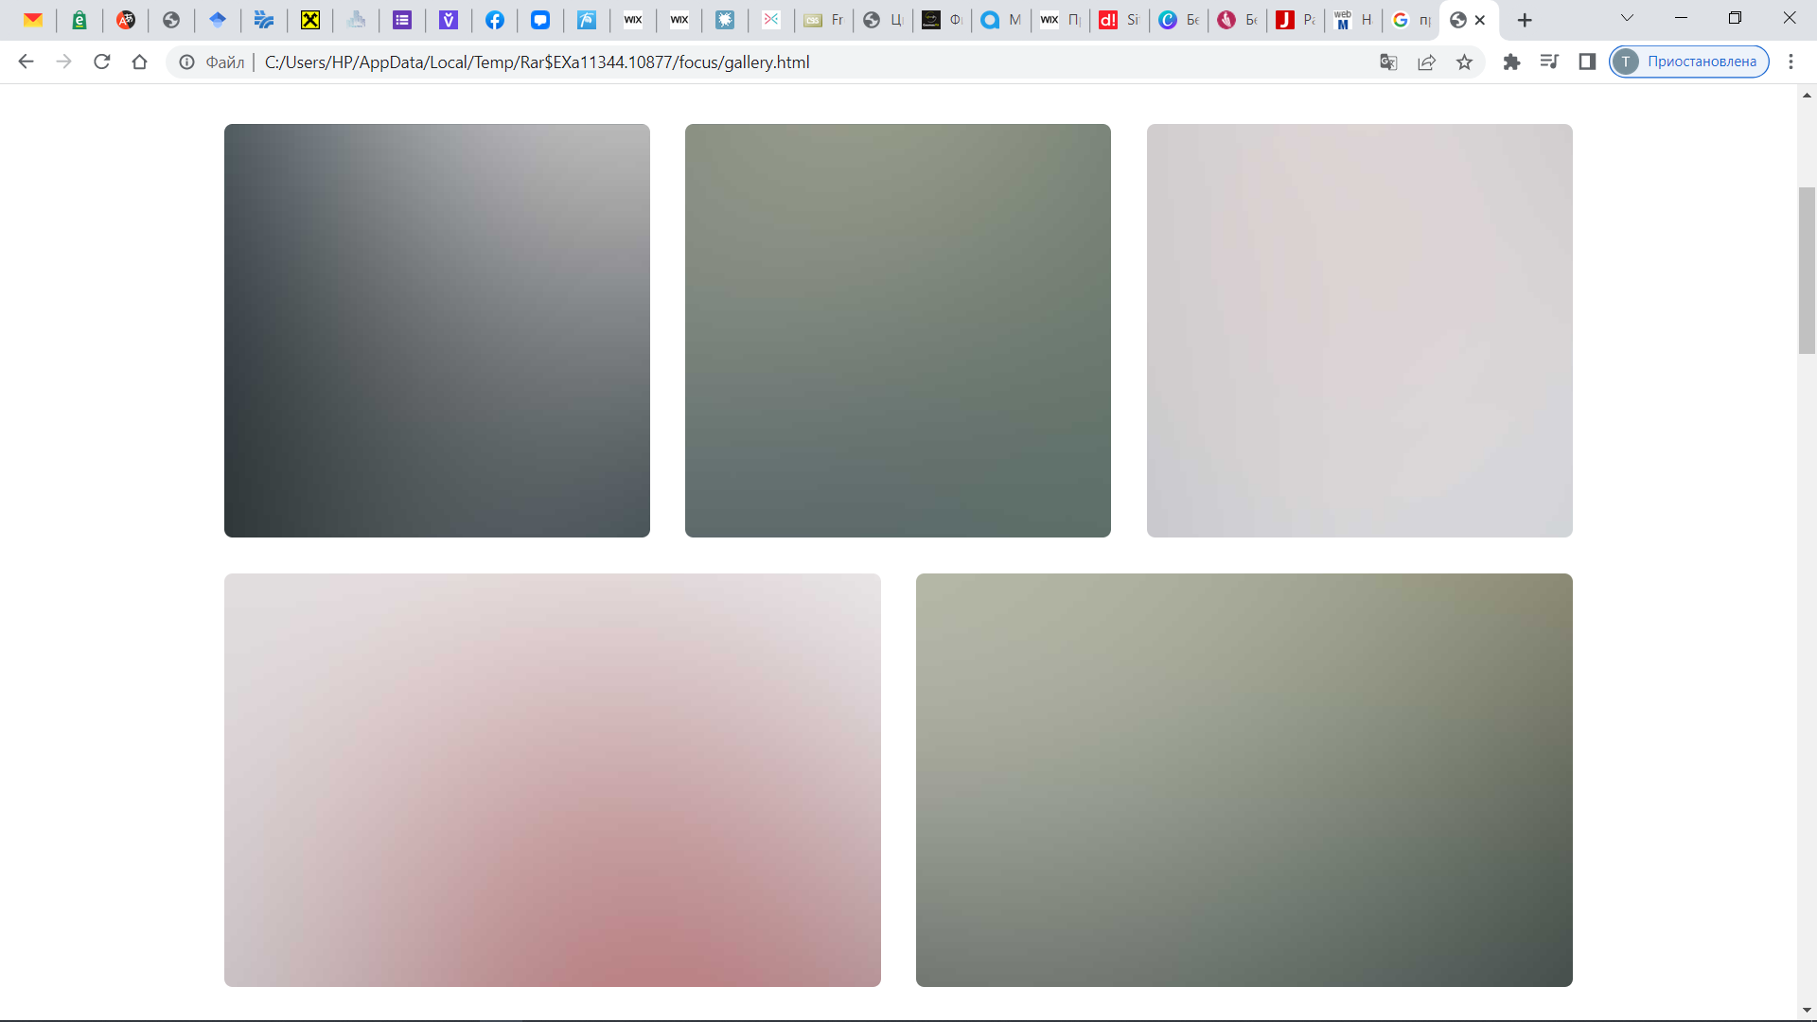
5
4
3
2
1

Рисунок 2.3 – Прототип. Оформление фотогалереи, где 1– 5 – номера динамических элементов для фото

Результат разработки интерфейса показан на рисунке 2.4.

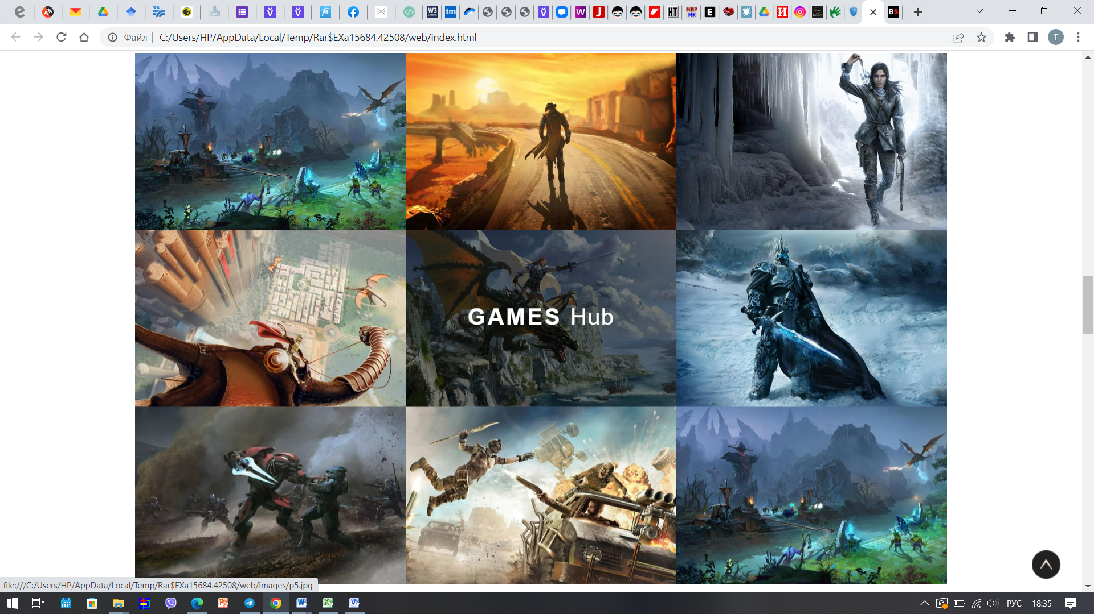

Рисунок 2.4 – Результат разработки интерфейса

Важно правильно сделать заголовок страницы. В разных браузерах присутствуют различные ошибки. Визуализация осуществляется не во всех браузерах одинаково, поэтому необходимо тестировать веб-страницы с присоединенными таблицами стилей. При разработке интернет-сайта применялась внешняя таблица стилей.

2.3 Проектирование логической модели и структуры базы данных

Логическая модель данных описывает понятия предметной области и их взаимосвязи и является прототипом будущей базы данных. Логическая модель разрабатывается в терминах информационных понятий, но без какой-либо ориентации на конкретную СУБД. Наиболее широко используемым средством разработки логических моделей баз данных являются диаграммы «сущность-связь».
Проведем последовательное проектирование базы данных для информационной системы, осуществляющей образовательную функцию.
Информационная система (ИС) предлагает информацию по различным разделам, которые, в свою очередь, делятся на подразделы. Потребитель информации (обучающийся), зайдя в информационную систему, анализирует предложенные разделы, подразделы, делает выбор актуального содержания, при необходимости сохраняет информацию либо передает в облачные хранилища.
На этапе концептуального проектирования создается неформальная модель, описывающая взаимоотношения между объектами предметной области. Для построения концептуальной модели в настоящее время широко применяется подход ER-модели «Сущность – Связь», который основан на описании предметной области с помощью графических диаграмм, включающих небольшое число разнородных компонентов. ER-модель дает наглядное представление концептуальных схем баз данных. Основными понятиями ER-модели являются сущность, атрибут и связь [14].
Для сущности «Контент» атрибут SKU-код является идентификатором отдельного раздела информационного контента. Связи представляют отношения между сущностями. Базовыми типами связей сущностей являются: «один-к-одному», «один-ко-многим», «многие-ко-многим». При этом вместо стрелок на диаграмме можно указывать тип связи.
Связь «один-к-одному» (1:1) определяет такой тип связи между сущностями А и В, когда каждому экземпляру сущности А соответствует один и только один экземпляр сущности В и наоборот. Связи «один-к-одному» на практике встречаются редко. В нашем примере целесообразно рассматривать одну эту сущность.
Связь «один–ко–многим» (1: М) определяет такой тип связи между сущностями А и В, когда одному экземпляру сущности А может соответствовать ноль, один или несколько экземпляров сущности В, однако каждому экземпляру сущности В соответствует только один экземпляр сущности А. Связи «один-ко-многим» наиболее широко распространены.
Связи «многие-ко-многим» также широко распространены. К такому типу относится связь между сущностями «Контент» и «Пользователь». Рисунок 2.5.

Рисунок 2.5 – Связь между сущностями «Пользователь – Контент»

Связь между сущностями «Администратор – Контент» будет иметь отличия, т.к. администратор является сущностью единичной. Такая связь показана на рисунке 2.6.

Рисунок 2.6 – Связь между сущностями «Администратор – Контент»
Помимо взаимосвязей сущностей в концептуальной модели описываются также атрибуты сущностей и их домены, то есть формируется так называемый Словарь атрибутов. Словарь атрибутов представлен в таблице 2.1 для пользователя и 2.2 для контента.

Таблица 2.1 – Словарь атрибутов концептуальной модели базы данных информационной системы для пользователя
Атрибут | Домен
Код пользователя | Целое число, уникальный номер
Организация | Да/Нет
Фамилия | Текст, не более 30 символов, содержащий фамилии
Имя | Текст, не более 20 символов, содержащий имена
Отчество | Текст, не более 20 символов, содержащий отчества
Телефон | Текст, не более 15 символов, содержащий девятизначный номер
Адрес электронной почты | Текст, не более 30 символов, содержащий символ @
Почтовый адрес | Текст, не более 255 символов
Код пользователя | Целое число
Дата обращения | Дата
Примечание | Текст, не более 255 символов
SKU–код раздела | Текст, не более 25 символов
Название подраздела | Текст, не более 255 символов

База данных. База данных – совокупность данных, хранимых в соответствии со схемой данных, манипулирование которыми выполняют в соответствии с правилами средств моделирования данных
База данных MySQL – управляемая служба баз данных, построенная на MySQL Enterprise Edition. MySQL Standard Edition включает в себя InnoDB, что делает его полностью интегрированной безопасной для транзакций и совместимой с ACID базой данных. Кроме того, репликация MySQL позволяет предоставлять высокопроизводительные и масштабируемые приложения.
К основным приемуществам службы баз данных MySQL можно отнести:
- более низкая совокупная стоимость владения – MySQL позволяет минимизировать совокупную стоимость владения базой данных.
- надежность, производительность и простота использования – MySQL зарекомендовал себя как самая популярная в мире база данных с открытым исходным кодом.
БД для основных сущностей показана в таблицах 2.1 – 2.3.

Таблица 2.1 – Пользователь
Значение | Тип данных | Ограничения
Идентификатор пользователя | INT (11) | PRIMARY KEY, AUTO_INCREMENT
Адрес | VARCHAR(64) | UNIQUE, NOT NULL
Телефон | VARCHAR(64) | UNIQUE, NOT NULL
Пароль | VARCHAR(8) | UNIQUE, NOT NULL

Таблица 2.2 – Администратор
Значение | Тип данных | Ограничения
Идентификатор | INT (8) | PRIMARY KEY
Имя пользователя | VARCHAR(100) | NOT NULL
Роль в системе | VARCHAR(100) | NOT NULL

2.5 Выбор средств программирования

Создание сайта интернет-платформы состоит из следующих основных этапов:
- разработка проекта. На данном этапе определяются назначение будущего проекта, какие задачи он должен решать, и способы их реализации;
- создание дизайна и навигации. Дизайн отвечает за внешнее восприятие данного web–сайта, и первое на что обращает внимание пользователь – это внешнее оформление приложения. Данный этап может включать в себя: создание эскизов страниц, разработку логотипа, оформление интерфейса пользователя и их расположение на странице и другое;
- вёрстка. Описание структуры элементов проекта на языке разметки в соответствии с заданной спецификацией;
- программирование. Создание «активного» приложения, которое позволяет не только выводить требующуюся пользователю информацию, но и получать какие–либо данные от него;
- установка. Копирование проекта на рабочий сервер и инсталляция. Настройка конфигурации сервера для работоспособности сайтов;
- тестирование и отладка. Тестирование данного проекта на наличие ошибок, для удостоверения исправности работы приложения или устранения найденных неполадок.
Выбор той или иной реализации зависит от многих факторов, которые вытекают из определенных на этапе планирования целей и постановки задачи. На данный момент существуют готовые пакеты программ, позволяющие в небольшой промежуток времени установить и настроить ресурс. Их недостаток заключается в том, что ресурса не может использовать тонкие настройки под свои задачи, так как такой пакет программы является конечным продуктом. Существует вид программ, который предоставляется вместе с исходным кодом. Изменяя код программы можно настроить всю систему под свои задачи.
При разработке модуля информационной системы для формирования социальной сети были определены следующие программные продукты:
- HTML;
- PHP;
- My SQL;
- JS;
- CSS.
HTML – стандартизированный язык гипертекстовой разметки документов для просмотра веб–страниц в браузере. Веб-браузеры получают HTML документ от сервера по протоколам HTTP/HTTPS или открывают с локального диска, далее интерпретируют код в интерфейс, который будет отображаться на экране монитора. Элементы HTML являются строительными блоками HTML страниц. С помощью HTML разные конструкции, изображения и другие объекты, такие как интерактивная веб-форма, могут быть встроены в отображаемую страницу. HTML предоставляет средства для создания заголовков, абзацев, списков, ссылок, цитат и других элементов. Для формирования файла HTML нет необходимости в использовании мощного текстового процессора, более удобно использование, например, редактора Notepad. Текстовые документы, содержащие разметку на языке HTML (такие документы традиционно имеют расширение .html или .htm), обрабатываются специальными приложениями, которые отображают документ в его форматированном виде. Такие приложения, называемые «браузерами» или «интернет–обозревателями», обычно предоставляют пользователю удобный интерфейс для запроса веб–страниц, их просмотра (и вывода на иные внешние устройства) и, при необходимости, отправки введённых пользователем данных на сервер. Наиболее популярными на сегодняшний день браузерами являются Google Chrome, Mozilla Firefox, Opera, Internet Explorer и Safari.
PHP – в настоящее время PHP является одним из лидеров среди серверных языков программирования, применяющихся для создания динамических веб–сайтов и веб–приложений. PHP – интерпретируемый язык программирования, позволяющий создавать программы в процедурном и объектно-ориентированном стиле. PHP – хороший язык для разработки проектов на CMS. Большая часть систем управления сайтами написана именно на PHP, язык поддерживается подавляющим большинством хостинг-провайдеров, Язык получил широкое распространение благодаря своей простоте, скорости, мультипарадигмальности, богатой функциональности и кроссплатформенности. Это скриптовый язык программирования, созданный для генерации HTML-страниц на веб-сервере и работы с базами данных. Он поддерживается практически всеми представителями хостинга, входит в «стандартный» набор для создания сайтов. Отличается наличием ядра и подключаемых модулей, «расширений»: для работы с базами данных, сокетами, динамической графикой, криптографическими библиотеками, документами формата PDF и т.п. Есть возможность разработать, а также подключить дополнительное расширение. PHP применяется при написании скриптов, работающих на стороне сервера; таким образом, PHP способен выполнять всё то, что выполняет любая другая программа CGI. PHP дает возможность выполнять также множество других задач.MySQL – многопользовательский, многопоточный сервер базы данных SQL. SQL наиболее популярный и стандартизированный язык для работы с базами данных. Главные достоинства MySQL – скорость, устойчивость и легкость в использовании.
JavaScript. Язык программирования, который реализует взаимодействие на веб-сайте. JavaScript присоединяется к HTML-документу, и может иметь динамическую взаимодействию на веб-сайтах. Сам по себе довольно компактный, но очень гибкий. Разработчиками написано большое количество инструментов поверх основного языка JavaScript, которые разблокируют огромное количество дополнительных функций с очень ощутимым эффектом. Может иметь динамическую взаимодействию на веб-сайтах. Сам по себе довольно компактный, но очень гибкий.
CSS – формальный язык описания внешнего вида документа, написанного с использованием языка разметки. Также может применяться к любым XML-документам, например, к SVG или XUL.
MySQL – свободная реляционная система управления базами данных. Разработку и поддержку MySQL осуществляет корпорация Oracle. MySQL является решением для малых и средних приложений. Входит в состав серверов WAMP, AppServ, LAMP и в портативные сборки серверов Денвер, XAMPP, VertrigoServ. Обычно MySQL используется в качестве сервера, к которому обращаются локальные или удалённые клиенты, однако в дистрибутив входит библиотека внутреннего сервера, позволяющая включать MySQL в автономные программы. Гибкость СУБД MySQL обеспечивается поддержкой большого количества типов таблиц: пользователи могут выбрать как таблицы типа MyISAM, поддерживающие полнотекстовый поиск, так и таблицы InnoDB, поддерживающие транзакции на уровне отдельных записей. Более того, СУБД MySQL поставляется со специальным типом таблиц EXAMPLE, демонстрирующим принципы создания новых типов таблиц. Благодаря открытой архитектуре и GPL-лицензированию, в СУБД MySQL постоянно появляются новые типы таблиц [8]. MySQL – многопользовательский, многопоточный сервер базы данных SQL. Имеет хорошую скорость и гибкость, если использовать его для хранения изображений и файлов [8].

3 РЕАЛИЗАЦИЯ И РАЗВЕРТЫВАНИЕ ВЕБ-ПЛАТФОРМЫ

3.1 Описание классов и взаимодействия компонентов

Диаграмма классов – это UML-диаграмма, которая описывает систему, визуализируя различные типы объектов внутри системы и виды статических связей, которые существуют между ними. Он также иллюстрирует операции и атрибуты классов. Обычно они используются для изучения концепций области, понимания требований к программному обеспечению и описания подробных проектов.
Классы представляют собой центральные объекты в системе. Он представлен прямоугольником с 3 отсеками. Первый показывает имя класса, а средний – атрибуты класса, которые являются характеристиками объектов. В нижнем списке перечислены операции класса, которые представляют собой поведение класса. В простом классе последние два отсека являются необязательными. Нотация класса без последних двух отделений называется простым классом и содержит только имя класса.
Символ интерфейса на диаграммах классов обозначает набор операций, которые детализируют ответственность класса.
Символ пакета используется для группировки классов или интерфейсов, которые либо похожи по своей природе, либо связаны. Группировка этих элементов дизайна с использованием символов упаковки улучшает читабельность диаграммы
Классовые диаграммы могут иметь тенденцию к бессвязности по мере их расширения и роста. Лучше всего избегать создания больших диаграмм и разбивать их на более мелкие, которые позже можно будет связать друг с другом. Это поможет вам улучшить читабельность диаграмм.
Используя простую нотацию класса, можно быстро создать высокоуровневый обзор системы. Подробная диаграмма может быть создана отдельно по мере необходимости, и даже связана с первой диаграммой для удобства пользования.
Чем больше линий перекрываются на диаграммах классов, тем более загроможденными они становятся. Важно, чтобы линии не пересекались.
Диаграмма классов определяет типы классов системы и различного рода статические связи, которые существуют между ними. На диаграммах классов изображаются также атрибуты классов, операции классов и ограничения, которые накладываются на связи между классами. Основными элементами являются классы и связи между ними. Классы характеризуются при помощи атрибутов и операций. Атрибуты описывают свойства объектов класса. Большинство объектов в классе получают свою индивидуальность из–за различий в их атрибутах и взаимосвязи с другими объектами. Однако, возможны объекты с идентичными значениями атрибутов и взаимосвязей. Индивидуальность объектов определяется самим фактом их существования, а не различиями в их свойствах. Имя атрибута должно быть уникально в пределах класса. За именем атрибута может следовать его тип и значение по умолчанию.
Далее приведено рассмотрение диаграммы. Структура процесса представлена в виде строительных блоков и отношений между ними, а также описаны операции, реализующие заданное поведение системы. Данную схему образуют три класса: «Администратор», «Пользователь», «Система», это представлено в соответствии с рисунком 2.9.

Рисунок 2.9 – Диаграмма классов

На диаграмме показаны классы взаимодействия данной системы. Класс «Система» имеет возможности:
- Генерация запросов пользователя.
- Генерация запросов администратора.
- Реагирование на действия пользователей.
Класс «Администратор» имеет возможности:
- Управление системой.
- Обновление информации в системе.
- Добавление функционала.
Класс «Пользователь» имеет возможности:
- Вход в систему.
- Регистрация в системе.
- Адресация запроса.
- Выбор информационного меню.
Построение диаграммы компонентов. Диаграмма компонентов позволяет определить архитектуру разрабатываемой системы, установив зависимости между программными компонентами, в роли которых может выступать исходный, бинарный и исполняемый код. Во многих средах разработки модуль или компонент соответствует файлу. Диаграмма компонентов, в отличие от ранее рассмотренных диаграмм, описывает особенности физического представления системы. Пунктирные стрелки, соединяющие модули, показывают отношения взаимозависимости, аналогичные тем, которые имеют место при компиляции исходных текстов программ. Основными графическими элементами диаграммы компонентов являются компоненты, интерфейсы и зависимости между ними.
На рисунке 3.2 представлена диаграмма компонентов.

Рисунок 3.2 – Диаграмма компонентов разрабатываемого ресурса

Запуск программы осуществляет компонент с расширением.exe, который взаимодействует с ПО сущностей, которые между собой тоже взаимодействуют, через связь зависимость. У компонентов предусмотрен интерфейс. Через интерфейс взаимодействуют компоненты, с помощью связью зависимости. Компоненты ПО взаимодействуют в системе между собой.
Для создания программной системы следует обратить внимание на архитектуру и развертывание созданного ПО.
Диаграмма развертывания показывает архитектуру исполнения системы, включая такие узлы, как аппаратные или программные среды исполнения, а также промежуточное программное обеспечение, соединяющее их. Диаграммы развертывания обычно используются для визуализации физического аппаратного и программного обеспечения системы. Используя его, вы можете понять, как система будет физически развернута на аппаратном обеспечении. Диаграммы развертывания помогают моделировать аппаратную топологию системы по сравнению с другими типами UML-диаграмм, которые в основном описывают логические компоненты системы.
Диаграмма развертывания на рисунке 3.3 используются для визуализации статических аспектов физических узлов и их взаимосвязей, а также для описания их деталей, которые имеют отношение к конструированию системы. Диаграмма развертывания представлена в соответствии с рисунком 3.3.

Рисунок 3.3 – Диаграмма развертывания сайта игрового блога
На данной диаграмме развертывания, показана конфигурация обрабатывающих узлов, на которых выполняется система, и компонентов, размещенных в этих узлах. Узел, представленный в виде куба, представляет собой физическую сущность, которая выполняет одну или несколько компонентов, подсистем или исполняемых файлов. Узел может быть аппаратным или программным элементом.
Артефакты на диаграмме вызваны процессом разработки. Артефактами являются библиотеки, архивы, конфигурационные файлы, исполняемые файлы и т.д.
Устройства на диаграмме – это узлы, которые используется для представления физического вычислительного ресурса в системе. Таким устройством в данном случае является сервер приложений.
Так же на диаграмме показаны спецификации развертывания – файлы конфигурации: текстовый файл или XML-документ. В нем описывается, как артефакт развертывается на узле.
Коммуникационная ассоциация представлена сплошной линией между двумя узлами и показывает путь связи между ними.

3.2 Разработка программного обеспечения

Главными задачами дополнительного клиентского программного обеспечения веб–приложений, ориентированных на представление данных, являются:
- обеспечение интерфейса пользователя (выполнение сценариев, активизируемых пользователем с помощью элементов управления);
- накопление данных, передаваемых на клиентский компьютер в процессе работы приложения;
- динамическая генерация визуальных представлений данных.
Создание архитектуры информационной системы требует соблюдение следующих условий:
- определенность в требованиях;
- направленность в разработке;
- возможность к адаптации;
- необходимость гибкости.
Все создаваемые в процессе работы веб–приложения объекты данных можно разделить на следующие категории:
- содержательные данные, представление которых осуществляется веб–приложением;
- метаданные, определяющие способы представления и параметры визуализации содержательных данных;
- метаданные, определяющие сценарии представления содержательных данных.
Разработка операционной части. Для создания ресурса была использована платформа PHP, включающей следующие особенности:
- использованы закрытые и открытые члены и методы класса, а также абстрактные классы и методы.
- использованы интерфейсы, при этом класс может реализовывать произвольный список интерфейсов.
- присутствуют расширенные возможности для клонирования объектов.
Предназначенный для этого конструктор копирования позволяет не просто идентично клонировать объекты, а изменять при этом некоторые их свойства:
- введены постоянные члены и методы класса;
- наличие деструкторов;
- использован механизм обработки исключений.
При разработке сайта были использованы наиболее оптимальные решения, отвечающие современным требованиям интернет-проектов:
Предоставляемые возможности разработанной системы.
- Публикация информации в режиме реального времени. Удаленное редактирование содержания веб-страниц.
- Работа с разнотипными мультимедийными материалами.
- Изменение структуры сайта – создание новых рубрик и разделов. Все операции управления сайтом происходят через стандартный браузер без применения специализированных программ работы с файлами на сервере.
- Возможность установки перекрестных ссылок на любые внутренние документы сайта, что позволяет связывать документы сайта в гипертекст.
- Возможность изменения структуры веб–страниц, дизайна сайта, с помощью шаблонов. Элементы дизайна, навигации в виде шаблонов размещаются в специальной папке. Эти шаблоны используются для создания «неповторимого облика» сайта.
- в автоматическом или в ручном режиме прописывать мета–тэги;
- авторизованный доступ к администрированию интернет–ресурса;
- возможность создавать неограниченное количество разделов и страниц;
- расширенная поисковая система;
- единая база данных;
- возможность произвольно перемещать документы и разделы по дереву каталога, группировать их. перемещение происходит без потери информации;
- возможность временно скрывать от посетителей страницы и разделы. чаще всего это используется, когда для подготовки информации в разделе требуется продолжительное время;
- возможность удалять страницы и разделы. при этом всегда производится контроль содержимого раздела – можно удалить только раздел не имеющий дочерних подразделов.
Программная часть архитектуры рассматривается как взаимосвязь операционной и серверной части. В операционной части рассматривается среда разработки интернет магазина. Серверная часть содержит в себе размещение ресурса на сайте провайдера, поддерживающие технологии, используемые при создании приложения.
Разработка операционной части. Для создания ресурса была использована платформа PHP, включающей следующие особенности:
- использованы закрытые и открытые члены и методы класса, а также абстрактные классы и методы.
- использованы интерфейсы, при этом класс может реализовывать произвольный список интерфейсов.
- присутствуют расширенные возможности для клонирования объектов. Предназначенный для этого конструктор копирования позволяет не просто идентично клонировать объекты, а изменять при этом некоторые их свойства.
- введены постоянные члены и методы класса;
- наличие деструкторов;
- использован механизм обработки исключений.
Разработка серверной части. В серверной части архитектуры рассматривается взаимодействие программного обеспечения и сервисов, предоставляемых собственниками серверов, провайдеров. Так как после изготовления интернет–ресурса необходимо будет его разместить в сети интернет на хостинге. Сервисы, предлагающие свои услуги хостинга, дают возможность размещать информацию, интернет сайт на своём сервере. Серверная часть рассматриваемой архитектуры представляет собой набор сервлетов. Часть сервлетов отвечает за серверную реализацию бизнес–логики приложения. Другая часть может выполнять прикладные функции, например, динамическое создание стартовой страницы. Для создания и первоначального тестирования будет использоваться локальный сервер. Он значительно упростит систему отладки работы.
Разработка администраторской части. Администрирование содержит инструменты управления и включает в себя как общие, так и специальные настройки. В администрировании будут содержаться основные настройки сайта:
общие настройки: название, адрес, телефон, e-mail и т.д;
- настройки формы регистрации посетителя на сайте;
- добавление, удаление, редактирование контента;
- управление зарегистрированными пользователями;
- статистические отчёты о работе сайта;
- важные инструменты для работы сайта. Такие как резервное копирование базы данных, поисковые запросы и т.д.
Разработка клиентской части. В клиентской части архитектуры разрабатывается максимально удобная и доступная работа потенциального посетителя на страницах интернет–ресурса. Разработка интерфейса, доступные и понятные диалоговые окна, удобные системы оплаты и доставки товаров.
Система управления. Вход в систему администрирования осуществляется только после ввод администратором логина и пароля. Администратор будет иметь возможность полностью управлять содержимым сайта:
- добавлять или удалять контент;
- редактировать разделы;
- редактировать контактную информацию;
- редактировать содержание заголовков и текстов;
- составлять и рассылать письма с новостями подписчикам;
- просматривать статистику.
Элементы функций описаны кодом:

//Главная страница сайта с динамическими элементами:
<!DOCTYPE html>
<html lang="en">
<head>
<title>Сайт игрового блога</title>
<script src="js/jquery–1.11.1.min.js"></script>
<script src="js/bootstrap.js"></script>
<script type="text/javascript">
</script>

Главная страница сайта показана на рисунках 3.4 – 3.7.

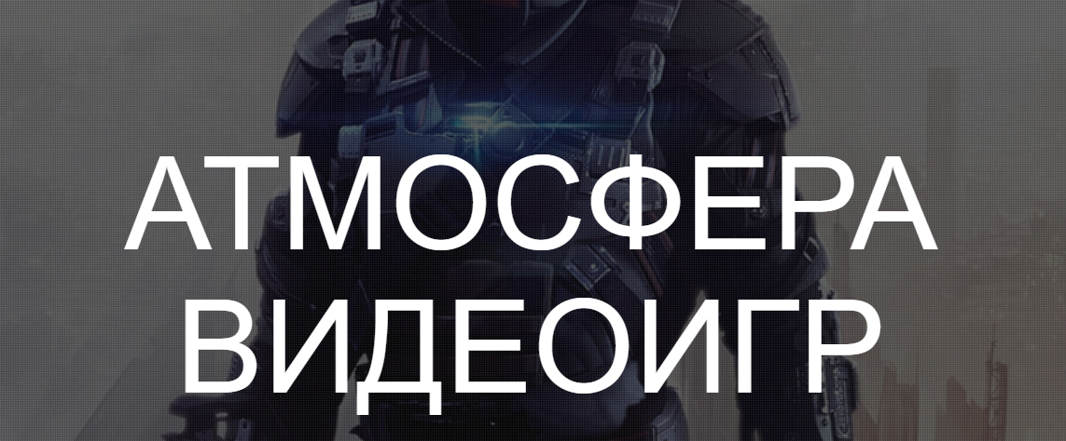

Рисунок 3.4 – Главная страница сайта игрового блога

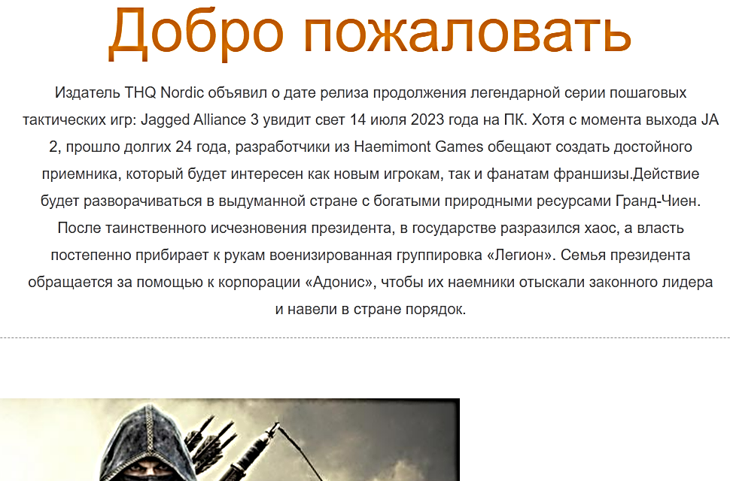

Рисунок 3.5 – Главная страница сайта игрового блога (продолжение)

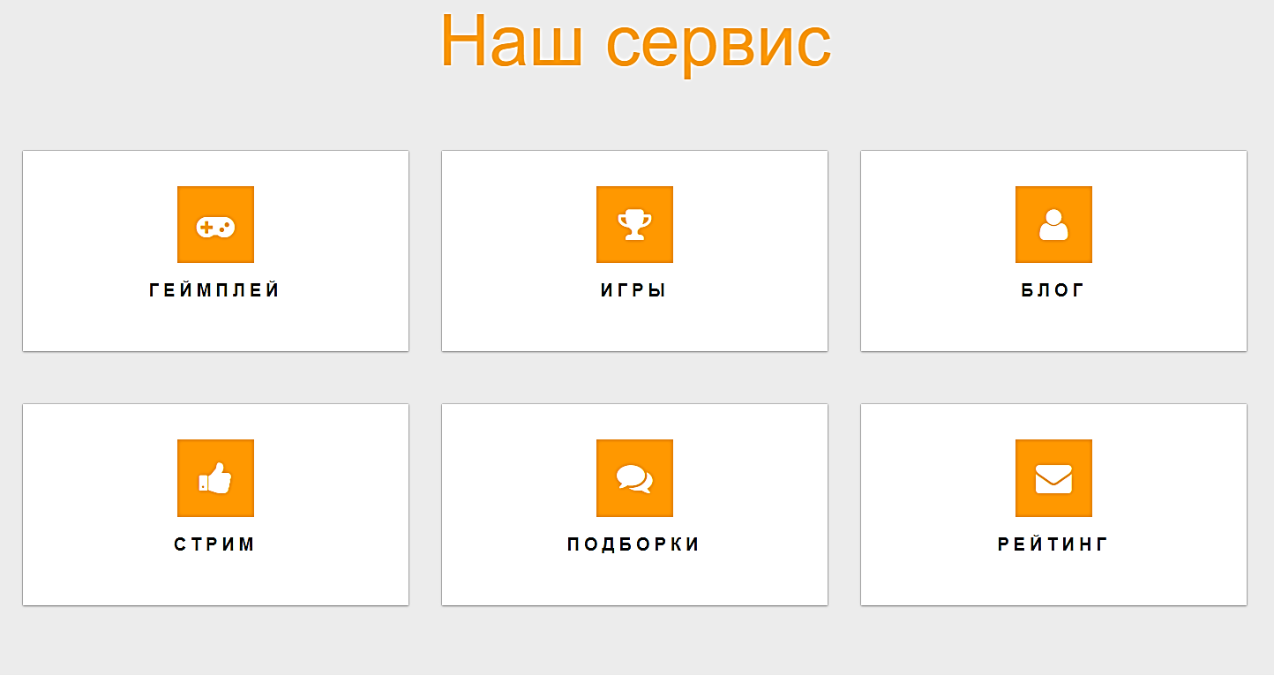

Рисунок 3.6 – Главная страница сайта игрового блога. Сервис

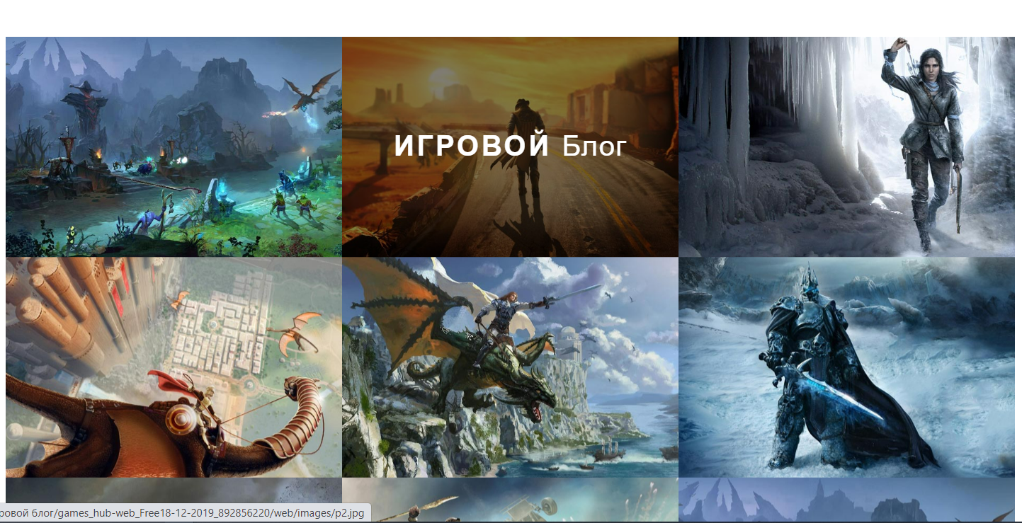

Рисунок 3.7 – Блок «Игры». Динамические элементы

//Функционал блога. Оформление материала в колонках с заголовками и ссылками :
<!–– blog ––>
<div id="blog" class="blog">
<div class="container">
<div class="agileits–title">
<h3>Блог</h3>
<li>Posted : <a href="#">Admin</a></li>
<li>Likes : 31<li>
<li>Comments : (4)</li>
<div class="col–sm–8 col–xs–9 blog–right">
<a href="#" data–toggle="modal" data–target="#myModal">Torchlight: Infinite: Обзор.</a>
<p> </p>
<div class="clearfix"> </div>
<!–– //blog ––>
Реализованный блог показан на рисунке 3.8–3.9.

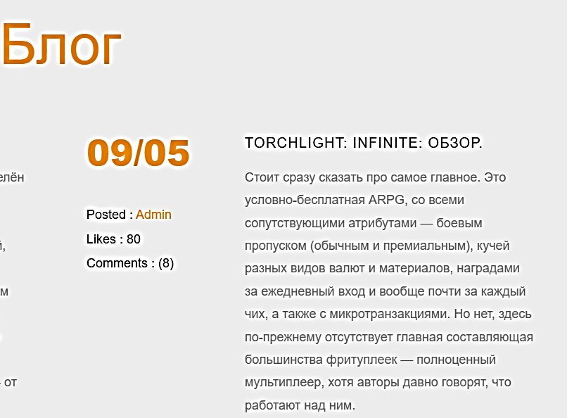

Рисунок 3.8 – Блог
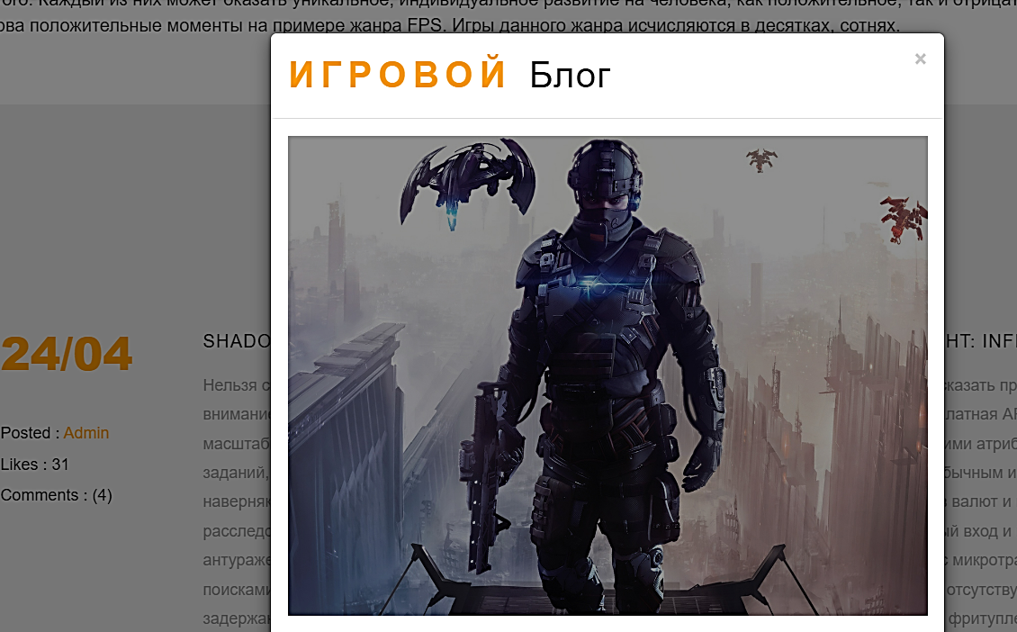

Рисунок 3.9 – Блог. Представление публикации блога

//Реализация формы для отправки сообщений:
<!–– mail ––>
<div class="mail" id="mail">
<div class="container">
<div class="agileits–title">
<h3>Почта</h3>
</div>
<div class="w3_mail_grids">
<form action="#" method="post">
<span class="input input––jiro">
<input class="input__field input__field––jiro" type="text" id="input–10" name="Name" placeholder="Your Name" required=""/>
<label class="input__label input__label––jiro" for="input–10">
<span class="input__label–content input__label–content––jiro">Имя</span>
<span class="input input––jiro">
<input class="input__field input__field––jiro" type="email" id="input–11" name="Email" placeholder="Your Email Address" required=""/>
Разработанная форма для сообщений показана на рисунке 3.10.

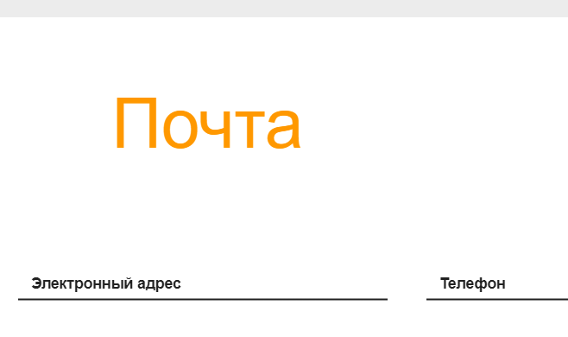

Рисунок 3.10 – Форма для отправки сообщений

//Разработка форма контактов:
<!–– contact ––>
<div id="contact" class="contact">
<div class="contact–row agileits–w3layouts">
<div class="col–md–5 contact–w3lsleft map">
</div>
<div class="col–md–7 contact–w3lsright">
<h6>Контакты для связи с нами </h6>
<div class="col–xs–6 address–row">
<div class="col–xs–2 address–left">
<span class="glyphicon glyphicon–home" aria–hidden="true"></span>
</div>
<div class="col–xs–10 address–right">
<h5>Мы находимся</h5>
<p>Минск <br>Скорины,8, к.2 </p>
</div>
<div class="clearfix"> </div>
</div>
Форма контакты. Рисунок 3.11.
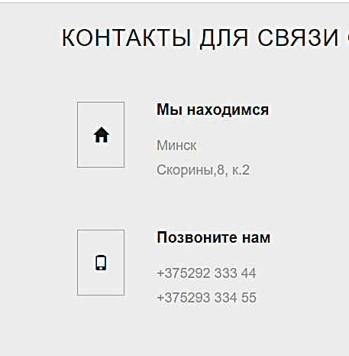

Рисунок 3.11 – Форма для отправки сообщений

//Описание функций скриптами:
<script src="js/jarallax.js"></script>
<!–– <script src="js/SmoothScroll.min.js"></script> ––>
<script type="text/javascript">
/* init Jarallax */
$('.jarallax').jarallax({
speed: 0.5,
imgWidth: 1366,
imgHeight: 768

</script>
<script src="js/responsiveslides.min.js"></script>
<script type="text/javascript" src="js/move–top.js"></script>
<script type="text/javascript" src="js/easing.js"></script>
<!–– here stars scrolling icon ––>
<script type="text/javascript">
$(document).ready(function() {

</script>
<!–– //here ends scrolling icon ––>
<!–– Tabs–JavaScript ––>
<script src="js/jquery.filterizr.js"></script>
<script src="js/controls.js"></script>
<script type="text/javascript">

</script>
<!–– //Tabs–JavaScript ––>
<!–– PopUp–Box–JavaScript ––>
<script src="js/jquery.chocolat.js"></script>
<script type="text/javascript">
$(function() {
$('.filtr–item a').Chocolat();
</script>
<!–– //PopUp–Box–JavaScript ––>
Полный код показан в приложении А.

3.3 Тестирование приложения

Для решения задач тестирования сопоставляется состав и комплектность программной документации, с перечнем программной документации.
Тестирование – процесс в ходе которого определяется, насколько сайт удобный и привлекательный для посетителя, насколько быстро и легко на нем можно отыскать нужную информацию, соответствует ли дизайн сайта проекту, которому он посвящен и самое важно, решает ли те задачи, для которых он был создан.
Функциональное тестирование. При разработке концепции информационного наполнения сайта учитывались ниже представленные факторы: тип и формат представления информации. Сайт состоит из статичных html-страниц. Использовались обычный текст и графика. Использовались динамические страницы, пользователю выдается информация из базы данных.
При тестировании учитывались определенные процессы функционирования интернет-платформы.
Структурирование информации. Реализованная на сайте система навигации должна позволить пользователю быстро найти именно то, что ему необходимо и сразу дать представление о том, из чего состоит сайт и что еще полезного можно здесь найти.
Основой веб–навигации сайта являются гипертекстовые ссылки, расположенные внутри сайта. Ссылки внутри панели навигации от страницы к странице имеют тенденцию к последовательности местоположения, стиля и направления. Графика максимально оптимизирована для наискорейшей загрузки веб-страниц сайта.
Тестирование функциональности осуществлялось проверкой присутствующих на веб–странице ссылок на базы данных, формы, используемые для подтверждения действий и получения информации от пользователей, файлы Cookie и т.д.
В результате тестирования проверены:
- ссылки, исходящие от всех страниц к конкретному домену;
- внутренние ссылки;
- ссылки на другие элементы, расположенные внутри страниц;
- ссылки для отправления электронной почты администратору или другим пользователям веб-страниц;
- нет ли ссылок на изолированные страницы;
- формы.
Проверено в формах:
- правильность работы валидации в каждом поле формы;
- значения полей, используемые по умолчанию;
- опции для создания форм, удаления, просмотра и редактирования форм.
Тестирование файлов cookie. Файлы хранятся на компьютере. Они используются для поддержки сеансов с авторизацией. Проверено приложение, выключая и включая cookies в опциях браузера. Проверено шифруются ли Cookie перед записью на компьютере.
Протестированы сеансы регистрации и статистика пользователя, когда сеанс посещения сайта закончится. Проверено, влияет ли на безопасность приложения удаление файлов cookie.
Проверка HTML/CSS. Оптимизирован сайт для поисковых систем, где валидация HTML/CSS особенно важна. Проверен сайт на наличие синтаксических ошибок в HTML-коде. Сайт доступен для различных поисковых систем.

Тестирование удобства использования. Проведен анализ взаимодействия пользователя и сайта, поиск ошибок и их устранение.
При этом проверено:
- легкость обучения;
- навигация;
- субъективная удовлетворенность пользователей.
- общий вид;
- проверка навигации.
Под навигацией подразумеваются средства для просмотра страниц пользователем. Это кнопки, блоки. А также то, как посетитель сайта использует ссылки на другие страницы.
Проверка юзабилити была проведена по требованиям:
- сайт прост в использовании;
- инструкции четкие;
- предоставленные инструкции достигают поставленной цели;
- главное меню должно доступно на каждой странице;
- главное меню построено в логической последовательности;
- проверка контента;
- контент должен быть логичным и простым для понимания.
Для контента и фона страницы лучше применены общепринятые стандарты, чтобы цвет шрифта, рамок и т.д. не раздражал пользователей.
Контент проверен на содержательность, ссылки работают надлежащим образом, изображения соответствующего размера. Проверено:
- совместимость с браузерами;
- совместимость с операционными системами;
- просмотр на мобильных устройствах;
- параметры печати.
Работа некоторых веб-приложений зависит от типа браузера. Сайт совместим с различной конфигурацией и параметрами разнообразных браузеров.
Верстка сайта кроссбраузерная. Проверена работа веб-приложения в браузерах Internet Explorer, Firefox, Netscape Navigator, AOL, Safari, Opera разных версий.
Результат тестирования функционала показан в таблице 3.1.

Таблица 3.1 – Результат тестирования
Функция | Результат тестирования
Авторизация пользователей | Функционал реализован
Определение типа пользователя | Функционал реализован
Задание свойств пользователя | Функционал реализован
Связь между функциями и свойствами | Функционал реализован
Загрузка необходимых компонентов системы | Функционал реализован
Выполнение запроса пользователя | Функционал реализован
Выполнение задач администратора | Функционал реализован
Запустить приложение | Положительно
Обязательные поля должны быть заполнены до подтверждения ввода данных. | Положительно
Обязательные поля должны быть явно обозначены. | Положительно
Если пользователь нажал кнопку подтверждения ввода данных с незаполненными обязательными полями, эти поля должны быть подсвечены и отображено сообщение об ошибке | Положительно
Текстовые поля допускают ввод специальных символов | Положительно
При вводе количества знаков больше максимального отображается сообщение об ошибке | Положительно
Отредактируйте профиль пользователя | Положительно
Авторизуйтесь, используя аккаунт социальных сетей | Положительно
При регистрации нового пользователя ему приходит подтверждение по электронной почте | Положительно
Корректность работы фильтрации | Положительно
Корректность работы кнопок и ссылок в меню навигации | Положительно
Отображение страницы с ошибкой 404, если пользователь указал неверный путь к файлу или URL | Положительно
Корректное отображение кнопок социальных сетей | Функционал реализован
Пользователь может оставлять комментарии на вашем сайте, используя аккаунт социальных сетей | Функционал реализован

В результате тестирования проверены основные функции.
Рассмотренный функционал позволяет программе самостоятельно работать и выполнять ключевые задачи. Для новых функций необходимо так же проведение тестирования, в том числе на взаимодействие компонентов программы внутри системы.

4 ТЕХНИКО-ЭКОНОМИЧЕСКОЕ ОБОСНОВАНИЕ РАЗРАБОТКИ ИГРОВОГО БЛОГА

4.1 Краткая характеристика разрабатываемой системы

Актуальность разработки обусловлена развитием игровых сайтов, отличающихся между собой различными направлениями и сложностью архитектуры. Создание сайта, представляет собой интернет-платформу, которая позволит размещать в сети интернет информацию и осуществить удаленное управление.
В ходе расчета экономической эффективности от внедрения автоматизированной информационной системы будут рассмотрены:
– планирование и организация процесса разработки автоматизированной информационной системы (АИС); расчет затрат на разработку автоматизированной информационной системы по статьям;
– расчет общих капитальных вложений;
– расчет затрат по изменяющимся элементам;
– расчет общего экономического эффекта и прочих показателей экономической эффективности;
– экономический эффект;
– социальный эффект.
Технико–экономическое обоснование позволит сделать вывод о целесообразности выполненной работы, сопоставить необходимые затраты и ожидаемые результаты, рассчитать срок окупаемости вложений и определить экономический эффект от внедрения данного разработки.

4.2 Расчет себестоимости и цены программного продукта

Себестоимость разработки представляет собой выраженные в денежной форме затраты на ее проектирование и тестирование. Расчет осуществляется по следующим калькуляционным статьям затрат:
– материалы и средства разработки ПО;
– затраты на оплату труда:
а) основная заработная плата;
б) дополнительная заработная плата;
– отчисления в Фонд социальной защиты населения;
– отчисления в Белгосстрах на страхование от несчастных случаев на производстве и профессиональных заболеваний;
– услуги сторонних организаций;
– прочие прямые расходы;
– накладные расходы.
Полная себестоимость разработки проекта рассчитывается по формуле 4.1:

С_{п}=МЗ +ЗОТ+ ОСН+БГС+ПР+ НР+КР +УСО (4.1)

где МЗ – материалы и комплектующие изделия;
ЗОТ – затраты на оплату труда;
ОСН – отчисления в Фонд социальной защиты населения;
БГС – отчисления в Белгосстрах на страхование от несчастных случаев на производстве и профессиональных заболеваний;
КР – командировочные расходы;
УСО – услуги сторонних организаций;
ПР – прочие прямые расходы;
НР – накладные расходы.

В статью «Материалы и комплектующие изделия» включается стоимость основных и вспомогательных материалов необходимых для изготовления единицы продукции по установленным нормам с учетом дополнительных затрат на электроэнергию, расходуемую в процессе работы. Расчет осуществляется по формуле 4.2:

МЗ = Рм+Рк+Зэл (4.2)

где Рм – затраты на материалы, руб;
Рк – затраты на покупные комплектующие изделия и полуфабрикаты, ден. ед.
Зэл – затраты на электроэнергию.

${Рм =К}_{тр}\sum_{i=1}^{n}{Н_{рi}Ц_{i}}$, (4.3)

где К_{тр} – коэффициент, учитывающий транспортно заготовительные расходы при приобретении материалов, 1,2;
Н_{рi} – норма расхода i–го вида материала на единицу продукции (кг, м, л, и пр.);
Ц_{i} – цена за единицу i–го вида материалов, ден. ед. n – номенклатура применяемых материалов.

${Рк =К}_{тр}\sum_{j=1}^{m}{D_{kj}Ц_{j}}$, (4.4)

где $D_{kj}$ – количество покупных комплектующих изделий и полуфабрикатов, подвергающихся дополнительной обработке на данном предприятии, шт.;
$Ц_{j}$ – цена за единицу j-го вида комплектующих изделий или полуфабрикатов, денежных единиц;
m – комплектующих изделий и полуфабрикатов;
К_{тр} – коэффициент, учитывающий транспортно–заготовительные расходы (можно принять равным 1,15 – 1,2).

Затраты на электроэнергию, З_{эк}, тыс. руб., определяются следующим образом:

(4.5)

где М – расход электроэнергии для персонального компьютера, 0,3кВт/ч;
t_{ф} – продолжительность работы, 310 ч;
Ц_{1кВт/ч} – цена за 1 кВт/ч, 1,01 руб.

Расчеты затрат произведены в таблице 4.1 и 4.2.

Таблица 4.1 – Расчет затрат на материалы
Наименование материала | Единица измерения | Норма расхода на единицу продукции | Цена за единицу i–го вида материала, руб. | Сумма, руб.
Ноутбук HONOR MagicBook | шт | 1 | 2500 | 2500
Оптическая клавиатура | шт | 1 | 200 | 200
Всего |  |  |  | 2700

Таблица 4.2 – Услуги сторонних организаций
Наименование услуги | Тариф за период (мес) | Сумма, руб.
Безлимитный доступ в интернет | 1 | 30
Всего |  | 30

В статью «Затраты на оплату труда» включаются основная и дополнительная заработная плата всех работников, непосредственно занятых выполнением разработки. К данной статье расходов относится основная заработная плата научных сотрудников, инженерно–технических работников, лаборантов, чертежников, рабочих, непосредственно занятых выполнением конкретной темы.
Произведем расчет основной заработной платы по формуле 4.6:

З_{o}=$\sum_{i=1}^{n}{Т}$_{дi} Ф_{п} · К_{пр}, (4.6)

где Т_{дi} – дневная тарифная ставка i–го исполнителя (денежные единицы);
Ф_{п} – плановый фонд рабочего времени (т.е время в течение которого работники i–ой категории принимали участие в разработке), дней;
К_{пр} – коэффициент премирования за выполнение плановых показателей 1,4.

Дневная тарифная ставка i–го исполнителя рассчитывается следующим образом:

Т_{дi} = Т_{мi} / Ф_{р}, (4.7)

где Т_{мi} – месячная тарифная ставка i–го исполнителя, тыс. руб.;
Ф_{р} – среднемесячный фонд рабочего времени, дни.

Расчетная норма рабочего времени в днях на 2023 г. при пятидневной рабочей неделе составляет 252 дня. Тогда среднемесячный фонд рабочего времени составляет:

Ф_{р} = 252 /12 = 21 день

Тарифная ставка первого разряда – базовая величина, являющаяся основанием установления величины заработной платы для работников, согласно присвоенным им разрядам.
Месячная тарифная ставка каждого исполнителя (Т_{м}) рассчитывается путем умножения действующей месячной тарифной ставки первого разряда (Т_{м 1р}), приравненной к базовой ставке (с 1.01.2023 составляет, 228 руб.), на тарифный коэффициент (Т_{к}), соответствующий установленному тарифному разряду:

Т_{м}= Т_{м 1р}· Т_{к} | (4.8)

Расчеты можно представить в виде таблицы 4.3.

Таблица 4.3 – Расчет основной заработной платы научно-производственного персонала
№ | Критерии расчета | Итоговые данные
1 | Категория работников | Инженер–программист
2 | Количество, чел | 1
3 | Тарифный коэффициент | 3,04
4 | Месячная тарифная ставка соотв. разряда, Т_{м 1р}· п.3 | 693,12
5 | Дневная тарифная ставка, Т_{м}/Ф_{р} | 33,01
6 | Плановый фонд рабочего времени, Ф_{п} | 21
7 | Оплата за отработанное время одного работника, п.5 *п.6 | 693,12
8 | Основная заработная плата одного работника с учетом премии, п.7* К_{пр} | 970,37
9 | Основная заработная плата с учетом премии, всего  п.8*п.2 | 970,37
Итого |  | 970,37

Дополнительная заработная плата научно–технического персонала включает выплаты, предусмотренные действующим законодательством за непроработанное время (оплата очередных и дополнительных отпусков, выплата за выслугу лет и др.) определяется по формуле: 4.9:
З_{д}= З_{o}·Н_{д}/100 (4.9)

где Н_{д} – норматив дополнительной заработной платы 20%.

В целом затраты на оплату труда составят:

ЗОТ = З_{о} + З_{д} (4.10)

Отчисления в фонд социальной защиты населения на социальные нужды. Размер затрат обуславливается в процентах от суммы основной и дополнительной заработной платы всех категорий работников, причастных к выполнению данной разработки:

ОСН = $\frac{ЗОТ*S_{осн}}{100}$ (4.11)

где S_{осн} – ставка отчислений на социальные нужды 34 %.
Отчисления в Белгосстрах на страхование от несчастных случаев на производстве и профессиональных заболеваний рассчитывается по следующей формуле:

БГС = $\frac{ЗОТ*Н_{БГС}}{100}$ (4.12)

где Н_{бгс} – норматив отчислений в Белгосстрах установлен 0,6%.

Все остальные затраты включаются в себестоимость единицы продукции косвенным путем в процентах от основной заработной платы.
Прочие прямые расходы. Данная статья затрат включает в себя затраты на приобретение, перевод специальной научно–технической информации, использование технических средств связи и т.д.

ПР = З_{о}*Н_{пр} /100 (4.13)

где Н_{пр} – норматив прочих расходов для расчета себестоимости НИОКР, 8 %.

Накладные расходы. Данная статья затрат в равной степени относится ко всем выполняемым НИОКР и включает в себя затраты на содержание и текущий ремонт зданий, сооружений, оборудования, инвентаря, расходы по охране труда и т.д.

НР = З_{о}*Н_{пр} /100 (4.14)

где Н_{пр} – норматив накладных расходов для расчета себестоимости и отпускной цены НИОКР, 150 %.
Таблица 4.4 – Итоговые затраты
Наименование статьи затрат | Условное обозначение | Значение руб. | Примечание
Материалы и комплектующие изделия | МЗ | 2700 | Результат табл. 5.1
Услуги сторонних организаций | УСО | 30 | Результат табл. 5.2
Затраты на оплату труда научно–производственного персонала, всего в т.ч.: | ЗОТ | 1164,44 | ОТ = З_{о} + З_{д}
– основная ЗП | Зо | 970,37 | Результат табл. 3
– дополнительная ЗП (20%) | Зд | 194,07 | З_{д}= З_{o}·Н_{д}/100%
Отчисления в фонд социальной защиты населения | ОСН | 395,91 | ОСН = $\frac{ЗОТ*S_{осн}}{100}$
Отчисления в Белгосстрах | БГС | 6,99 | БГС = $\frac{ЗОТ*Н_{БГС}}{100}$
Прочие прямые расходы | ПР | 93,16 | ПР = З_{о}*Н_{пр} /100
Накладные расходы | НР | 79,18 | НР = З_{о}*Н_{НР} /100
Полная себестоимость | С_{п} | 4469,68 | С_{п}=МЗ+ЗОТ+ОСН+БГС+ПР+НР +УСО

В случае коммерческой эксплуатации разработки необходимо рассчитать стоимость с учетом прибыли и налога на добавленную стоимость. Цена рассчитывается по формуле 4.15:

Ц_{отп} = С_{п}+П+НДС (4.15)

где П – плановая прибыль, руб.
НДС – налог на добавленную стоимость, руб.

Прибыль необходимо определить в соответствии с запланированной нормой рентабельности по формуле (4.16):

П = С_{п}*Р_{п}/100 (4.16)

где Р_{п} – уровень рентабельности, % (в пределах 15-40 %, примем равной 20%).

Налог на добавленную стоимость включаемый в цену определяется по формуле 4.17:

НДС = (С_{п}+П)*S_{ндс}/100 (4.17)

где S_{НДС} – ставка налога на добавленную стоимость, % (для других организаций – 20%).

Таблица 4.5 – Итоговые затраты с учетом коммерческой реализации
Наименование статьи затрат | Условное обозначение | Значение руб. | Единицы изм.
Полная себестоимость | С_{п} | 4469,68 | руб
Плановая прибыль (20%) | П | 893,94 | руб
НДС (20%) | НДС | 1340,90 | руб
Цена с учетом коммерческой реализации | Ц_{отп} | 6704,51 | руб

4.3 Расчет экономического эффекта от внедрения разработки

Экономический эффект – разность между результатами деятельности хозяйствующего субъекта и произведенными для их получения затратами на изменения условий деятельности.
Цена с учетом коммерческой реализации разрабатываемого продукта составила 6704,51 руб, аналогичная справочная система у компании по разработке программного обеспечения на заказ оценивается в 10650 руб. Обозначим этот показатель Ц_{ст.р}
Определим результат эффективности по формуле 4.18:

Е = Ц_{ст.р} – Ц_{отп} = 10650 – 6704,51= 3945,49 руб. (4.18)

Вывод: В ходе расчетов было получено, что полная себестоимость затрат на разработку программного обеспечения составляет 4469,68 руб. Плановая прибыль составила 893,94 р. Цена разработки составляет 6704,51 руб. Эффективность разработки составляет 3945,49 р. Данная сумма затрат оправдана, так как современный веб–сайт поможет решить ряд вопросов, связанных с поиском информации онлайн, позволит приносить дополнительную прибыль за счет оптимизации процессов, экономить затраты на дополнительные мероприятия по поиску информации. К задачам, которые решают информационные поисковые системы относятся создание и использование информационных ресурсов для хранения, поиска и обработки информации. Неотъемлемыми компонентами информационных систем являются данные, техническое и программное обеспечение, а также персонал и организационные мероприятия для сбора и распространения информации.

5 ОХРАНА ТРУДА

5.1 Система управления охраной труда организации

Работа по охране труда, технике безопасности и производственной санитарии на организации должна быть направлена на создание работающим здоровых и безопасных условий труда, внедрению современных средств техники безопасности, создание необходимых гигиенических и санитарно-бытовых условий, способствующих устранению причин, порождающих производственный травматизм и профессиональные заболевания среди работников.
Охрана труда – система обеспечения безопасности жизни и здоровья работников в процессе трудовой деятельности, включающая правовые, социально–экономические, санитарно–гигиенические, лечебно – профилактические, реабилитационные и иные мероприятия и средства.
Работа по охране труда на организации проводится на основании Системы управления охраной труда (далее СУОТ).
Система управления охраной труда состоит из регламентированных законодательными актами и нормативными документами взаимосвязанных социально–экономических и организационных мероприятий, методов и средств, направленных на формирование безопасных и здоровых условий труда.
Основной целью Системы управления охраной труда является создание прочной основы для успешного выполнения работы с учетом требований безопасности.
Основными задачами СУОТ являются:
- обеспечение безопасных условий труда работающим на предприятии;
- внедрение в производственную и эксплуатационную деятельность действующих требований, норм, правил и инструкций по охране труда и производственной санитарии;
- организация обучения безопасным методам труда рабочих и служащих;
- обучение и систематическая проверка знаний, правил, норм, требований законодательства и инструкций по охране труда и производственной санитарии;
- организация профилактической работы по предупреждению несчастных случаев и заболеваний на производстве;
- организация систематического контроля за состоянием охраны труда, соблюдением законодательства о труде на организации.
В организации разработаны должностные инструкции.
Должностные обязанности руководителя:
- осуществляет общее руководство методической, организационной и хозяйственной деятельностью. Обеспечивает контроль за всеми видами его деятельности.
- производит планирование работы коллектива, определяет формы и методы его работы, обеспечивает выполнение возложенных на него задач.
- решает вопросы, связанные с финансово–хозяйственной деятельностью.
- обеспечивает учет, сохранность и развитие материально–технической базы, установленный порядок и рациональное использование бюджетных средств, строгое соблюдение штатной дисциплины.
Должностные обязанности инженера-программиста:
- выполняет работу по обеспечению работоспособности компьютерной техники и программного обеспечения.
- участвует в проверке технического состояния электронного оборудования, проведении профилактических осмотров и текущего ремонта, приемке его из гарантийного ремонта.
- организует подготовку ремонтных работ, определяет потребность в запасных частях для ремонта оборудования.
- участвует в разработке мероприятий по совершенствованию организации обслуживания и ремонта оборудования, по снижению трудоемкости и стоимости ремонтных работ, улучшению их качества.
- проходит противопожарный инструктаж.
- не допускает загромождений путей эвакуации, первичных средств пожаротушения.
- обеспечивает личное знание правил пользования ТСППЗ, первичными средствами пожаротушения.
- доводит до сведения руководителя учреждения о возникновении аварийных ситуаций, способных привести к взрыву, пожару, а также создающего угрозу жизни и здоровью работающих, принимает необходимые меры по обеспечению эвакуации людей и первоочередной ликвидации пожара и других чрезвычайных ситуаций.
- выполняет требования Закона Республики Беларусь «О пожарной безопасности», правил пожарной безопасности для учреждений и организаций системы образования.

5.2 Идентификация и анализ вредных и опасных факторов

Опасный производственный фактор – производственный фактор, воздействие которого на работника в определенных условиях приводит к травме, острому отравлению или другому внезапному резкому ухудшению здоровья или смерти.
Вредный производственный фактор – производственный фактор, воздействие которого работника в определенных условиях может привести к заболеванию, снижению работоспособности и (или) отрицательному влиянию на здоровье потомства.
Оценка вредных и (или) опасных факторов производственной среды, тяжести и напряженности трудового процесса проводится путем сопоставления их фактических величин, полученных в результате измерений и исследований, с гигиеническими критериями.
В соответствии с ГОСТ опасные и вредные воздействующие факторы подразделяют на:
- физические;
- химические;
- биологические;
- психофизиологические.
Фактором риска на рабочих местах являются источники повышенного значения напряжения электрического тока и повышенного уровня электромагнитных излучений токоведущих частей действующих электроустановок.
Химические опасные факторы и биологически вредные производственные факторы не обнаружены.
Психофизиологические опасные и вредные воздействующие факторы вызывают утомление, сонливость, умственное перенапряжение и эмоциональные перегрузки. Этот вредный фактор является самым распространенным. Предупреждение опасного влияния психофизиологических факторов достигается мерами применения комплексной автоматизации процессов, нормализации режима труда и отдыха, оздоровления внешней среды на рабочих местах, общими мерами по снижению утомляемости и монотонности труда.
В офисах организации предусмотрены зоны отдыха, и оборудованы специальные места для комфортной работы, продуман гибкий график труда и отдыха в зависимости от самочувствия работника офиса. Организованы спортивные зоны для активного спортивного отдыха [13].

5.3 Организационные, технологические и иные решения по устранению опасных и вредных факторов

В соответствии с процедурой по идентификации опасностей, оценки и учета уровня рисков в структурных подразделениях, определения необходимых мер управления руководители подразделений, инженеры по охране труда, должностные лица, организующие работу персонала, осуществляют действия, носящие профилактический, предупреждающий характер и направленные на выявление и снижение существующих в подразделениях рисков до уровня приемлемых.
Идентификация опасностей осуществляется с целью:
- выявления всех опасностей существующих по всем технологическим операциям, осуществляемым в структурных подразделениях;
- ранжирования выявленных опасностей, т.е. определения и оценки, какие из опасностей представляют наименьший интерес с точки зрения безопасности (имеют приемлемый риск);
- документального оформления рисков, требующих серьезного анализа и соответствующих мер управления;
- принятие соответствующих мер управления по устранению, либо снижению существующих рисков до уровня приемлемого риска.
Мероприятия по технике безопасности определены для аппаратуры непосредственно подключаемой к электрической сети, предназначенной для допустимых уровней шума на рабочих местах. Безопасность работ с радиоэлектронным оборудованием и содержащие его в исправном состоянии на предприятии не регламентируется Правилами техники безопасности и производственной в санитарии в электронной промышленности.
В результате выполнения работы наступает понижение работоспособности, называемое утомляемостью. В борьбе с утомляемостью большое значение имеет физиологическая рационализация трудового процесса, которая включает систему мер, касающихся экономии движений на работе, более равномерное распределение нагрузки между различными мышечными группами тела человека и др. При работе сидя следует обращать внимание на осанку, чтобы не было вынужденного положения, имелась возможность периодически менять позу.
Санитарные требования к производственным помещениям установлены СНиП, ГОСТ и ОСТ с учетом вредных веществ, выделяющихся при технических процессах. В помещении предусмотрено устройство рабочего и эвакуационного освещения согласно требованиям СНиП. Для искусственного освещения в помещениях применяют люминесцентные лампы типа ЛБ. Персонал периодически проходят медицинские осмотры, что является важным условием сохранением здоровья.
Пожарная защита обеспечивается: применением средств пожаротушением и соответствующих видов пожарной техники, огнетушителей марок ОУ–2, ОП– 10 с порошком ПСБ и других марок, применением автоматических установок в пожарной сигнализации и пожаротушения с извещателями; применением систем противодымной зашиты с датчиками.
Для устранения выявленных опасных и вредных факторов на рабочем месте предприняты следующие меры.
- для обеспечения оптимальных параметров микроклимата проводятся регулярное в течение рабочего дня проветривание и ежедневная влажная уборка помещений, используются увлажнители воздуха.
- правильно спроектированное и выполненное освещение улучшает условия зрительной работы, снижает утомляемость, способствует повышению производительности труда, благотворно влияет на производственную среду, оказывая положительное психологическое воздействие на работающего, повышает безопасность труда.
- рабочее место размещается таким образом, чтобы естественный свет падал сбоку (желательно слева).
- для снижения яркости в поле зрения при естественном освещении применяются регулируемые жалюзи.
- для снижения уровня напряженности электростатического поля при необходимости применяются экранные защитные фильтры. При эксплуатации защитный фильтр должен быть плотно установлен на экране монитора и заземлен.
Для предупреждения развития переутомления необходимо осуществлять комплекс профилактических мероприятий:
- проводить во время перерывов сквозное проветривание рабочего кабинета;
- проводить упражнения для глаз через каждые 20–25 минут работы. При появлении зрительного дискомфорта, выражающегося в быстром развитии усталости глаз, рези, мелькании точек перед глазами и т.п., упражнения для глаз проводятся раньше указанного времени;
- для снятия статического напряжения должны осуществляться физкультурные упражнения в течение 1–2 минут целенаправленного назначения появлении начальных признаков утомления;
Комплексы упражнений следует менять через 2–3 недели.

5.4 Электромагнитное излучение

Технический прогресс связан с повышением уровня электромагнитного излучения (ЭМИ), который по оценке многих специалистов оказывает негативное влияние на все живые организмы.
Активно используя достижения научного прогресса, человек, чаще ощущает на себе воздействие на организм побочных эффектов, вызванных различными устройствами и механизмами электромагнитных волн от искусственных источников излучения, которые окружают нас повсюду: трансформаторы; сотовый телефон; медицинское оборудование; компьютеры; бытовая техника и др. Энергия, исходящая от источника, который изменяется по частоте и длине волны являются основными характеристиками ЭМИ. Изучено разнообразие электромагнитных волн всех возможных диапазонов, которые используются в науке или технике. Спектр электромагнитного излучения формируется из совокупности всех волн.
Электромагнитное излучение – это колебание электрических и магнитных полей, распространяющееся в пространстве со скоростью света. Люди не видят и не чувствуют его, поэтому не в состоянии оценить, как это влияет на здоровье. Между тем, ученые-медики всего мира бьют тревогу по поводу того, что ЭМИ действует на организм как радиация.
Электромагнитное излучение (электромагнитные волны) – распространяющееся в пространстве возмущение электрических и магнитных полей.
Диапазоны электромагнитного излучения:
- радиоволны;
- инфракрасное излучение (тепловое);
- видимое излучение (оптическое);
- ультрафиолетовое излучение;
- жёсткое излучение.
Вокруг человека находится множество источников ЭМИ, которые излучают в пространство электромагнитные волны, не безопасные для организма человека (рисунок 5.1).
К таким источникам следует отнести следующие:
- высоковольтные линии электропередач, имеющие высокое напряжение, и мощный уровень излучения. И если жилые дома расположены ближе 1000 метров к этим линиям, то возрастает риск заболевания онкологией у жителей таких домов;
- электротранспорт – электрички и поезда метрополитена, трамваи и троллейбусы, а также обычные лифты;
- радиотелевизионные вышки, излучение которых также особо опасно для человеческого здоровья, особенно тех, что установлены с нарушением санитарных норм;
- функциональные передатчики — радары, локаторы, создающие ЭМИ на расстоянии до 1000 метров, поэтому, аэропорты и метеорологические станции стараются размещать как можно дальше от жилого сектора.
- бытовые приборы: как СВЧ-печь, компьютер, телевизор, фен, зарядные устройства, энергосберегающие лампы и др., которые имеются в каждом доме и являются неотъемлемой частью нашего быта;
- мобильных телефоны, вокруг которых образуется электромагнитное поле, воздействующее на голову человека;
- электропроводка и розетки;
- медицинские аппараты – рентген, компьютерный томограф и др., с которыми мы сталкиваемся при посещении медучреждений, имеющих самое сильное излучение.
Источники ЭМИ и их воздействие показаны на рисунке 5.1.

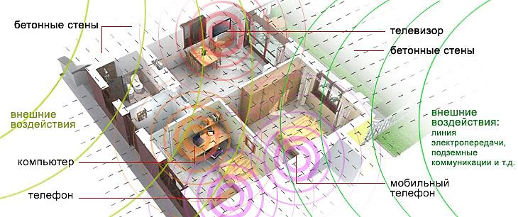

Рисунок 5.1 – Источники ЭМИ и их воздействие

Какие-то из этих источников имеют мощное воздействие на человека, какие то – более низкое. Необходимо соблюдать предельную осторожность при их использовании и уметь защититься от негативного воздействия, чтобы снизить до минимума причиняемый ими вред.
При работе с дисплеем могут возникнуть следующие опасные факторы: электромагнитные поля, электростатические поля.
Уровни физических факторов, создаваемые видеодисплейными терминалами (ВДТ), электронно–вычислительными машинами (ЭВМ), персональными электронно–вычислительными машинами (ПЭВМ) и периферийными устройствами, не превышают предельно допустимые уровни: электромагнитных и электростатических полей (таблица 5.1, 5.2), установленных Гигиеническим нормативом: «Предельно допустимые уровни нормируемых параметров при работе с видеодисплейными терминалами и электронно–вычислительными машинами».

Таблица 5.1 – Предельно допустимые уровни электромагнитных полей от экранов ВДТ, ЭВМ и ПЭВМ
Наименование параметра | Предельно допустимые уровни
Напряженность электрического поля в диапазоне частот:  5 Гц–2 кГц  2–400 кГц | не более 25,0 В/м
 | не более 2,5 В/м
Плотность магнитного потока магнитного поля в диапазоне частот:
5 Гц–2 кГц | не более 250 нТл
2–400 кГц | не более 25 нТл
Напряженность электростатического поля | не более 15 кВ/м

Таблица 5.2 – Предельно допустимые уровни электромагнитных полей при работе с ВДТ, ЭВМ, ПЭВМ от клавиатуры, системного блока, манипулятора «мышь», беспроводных системам передачи информации и иных периферийных устройств
Диапазоны частот | 0,3–300  кГц | 0,3–3  МГц | 3–30  МГц | 30–300  МГц | 0,3–300  ГГц
Предельно допустимые уровни | 25 В/м | 15 В/м | 10 В/м | 3 В/м | 10 мкВт/см²

Наиболее эффективным и часто применяемым методом защиты от электромагнитных излучений является установка экранов. Экранируют либо источник излучения, либо рабочее место. Часто экран устанавливают непосредственно на монитор.
При работе монитора на экране кинескопа накапливается электростатический заряд, создающий электростатическое поле. При этом люди, работающие с монитором, приобретают электростатический потенциал. Когда электростатическое поле субъективно ощущается, потенциал пользователя служит решающим фактором при возникновении неприятных субъективных ощущений. Заметный вклад в общее электростатическое поле вносят электризующиеся от трения поверхности клавиатуры и мыши. В качестве организационных мер реализуется режим труда и отдых, в частности технологические перерывы.

5.5 Выводы и предложения

На протяжении всей жизни на человека воздействуют электромагнитные поля (ЭДС). Если воздействие электромагнитного излучения от естественных источников (солнца, магнитных и электрических полей Земли) человек не в состоянии изменить, то уменьшить воздействие от искусственных источников, возможно, выполняя определенные рекомендации.
Наиболее эффективным и часто применяемым методом защиты от электромагнитных излучений является установка экранов. Экранируют либо источник излучения, либо рабочее место. Часто экран устанавливают непосредственно на монитор. В качестве организационных мер реализуется режим труда и отдых, в частности технологические перерывы.
Основополагающими моментами в целях организации охраны труда, разработаны и действуют различные должностные инструкции.
Чтобы улучшить физическое состояние работников рекомендуется уделять внимание комплексным упражнениям для глаз. Упражнения выполняются сидя или стоя, отвернувшись от экрана, при ритмичном дыхании с максимальной амплитудой движения глаз. Также, в качестве предложения по улучшению условий труда для снижения влияния вредных факторов, рабочее место должно быть оборудовано согласно санитарных требований и рекомендаций.

ЗАКЛЮЧЕНИЕ

Разработано приложение «Программное обеспечение сайта игрового блога».
Рассмотрены аналоги веб-решений. При разработке были использованы наиболее оптимальные решения, отвечающие современным требованиям интернет-проектов. Предложена доступная платформа, понятные диалоговые окна. Продуман эргономичный интерфейс. В результате тестирования проверены основные функции. Их следует разграничить в зависимости от выполнения: БД, система, пользователь. Рассмотренный функционал позволяет программе самостоятельно работать и выполнять ключевые задачи.
В ходе проекта решены следующие задачи:
– анализ существующих веб-сайтов по продаже туристических услуг;
– постановка требований к системе;
– определение методов и моделей, положенных в основу проекта;
– обозначение функционала системы;
– разработка структуры объекта (схемы ресурсов системы);
– проектирование базы данных;
– составление схемы работы системы;
– разработка алгоритмов и их программная реализация;
– тестирование полученного программного продукта.
В работе проанализирована последовательность проектирования и создания БД. Были построены концептуальная, логическая и физическая модели данных. Используя полученные результаты, с помощью языка запросов в СУБД MySQL была создана база данных. Было проведено информационное моделирование объекта, построена структура баз данных, отвечающая предъявляемым требованиям, а также разработана архитектура веб–сайта.
Достоинства разработки – простота, гибкость доработки, возможность расширения за счет новых функций.
В ходе расчетов было получено, что полная себестоимость затрат на разработку программного обеспечения составляет 4469,68 руб. Плановая прибыль составила 893,94 р. Цена разработки составляет 6704,51 руб. Эффективность разработки составляет 3945,49 р. Данная сумма затрат оправдана, так как современный веб-сайт поможет решить ряд вопросов, связанных с поиском информации онлайн, позволит приносить дополнительную прибыль за счет оптимизации процессов, экономить затраты на дополнительные мероприятия по поиску игровой информации.
Охрана труда имеет большое значение, как экономическое, социальное так и оздоровительное. В целях грамотной организации охраны труда, разработаны и действуют различные должностные инструкции. Исходя из этого, можно сделать вывод, что в рассматриваемой организации выполнятся все нормативные требования в области охраны труда. Чтобы улучшить физическое состояние работников рекомендуется уделять внимание комплексным физическим упражнениям. Также, в качестве предложения по улучшению условий труда для снижения влияния вредных факторов, рабочее место должно быть оборудовано согласно санитарных требований и рекомендаций.

СПИСОК ИСПОЛЬЗОВАННЫХ ИСТОЧНИКОВ

- Ратшиллер Т . PHP: разработка Web–приложений [Текст]/ Ратшиллер Т., Геркен Т. . – СПб: Питер, 2011. – 384 с.
- Томсон Л. Разработка Web–приложений на PHP и MySQL [Текст]/ Томсон Л., Веллинг Л. – К.: «ДиаСофт», 2014. – 672 с.
- Основы JavaScript [Электронный ресурс]. – Режим доступа: https://developer.mozilla.org/ru/docs/Learn/Getting_started_with_the_веб/JavaScript_basics. – Дата доступа: 04.12.2023.
- Диаграммы вариантов использования [Электронный ресурс]. – Режим доступа: https://intuit.ru/studies/courses/32/32/lecture/1004. – Дата доступа: 02.12.2023.
- SQLite [Электронный ресурс]. – Режим доступа: https://lecturesdb.readthedocs.io/databases/sqlite.html. – Дата доступа: 24.10.2022.
- Голицина О.Л. Базы данных: учебное пособие / О. Л. Голицына [и др.]. – М.: ФОРУМ: ИНФРА – М, 2007. – 400с.
- Иванова Г.С. Технология программирования: Учебник для вузов. – М.: Изд–во МГТУ им. Н.Э. Баумана, 2002. – 320 с.: ил. ISBN 5–7038–2077–4
- Орлов С.А., Цилькер Б. Я. Программная инженерия – 4–е изд. – М. [и др.] : Питер, 2018. – 608 с. : ил., табл. – (Учебник для вузов). – Библиогр. : с. 596–600. Алф. указ. : с. 601–608. — ISBN 978–5–459–01101–2.
- Элементы графической нотации диаграммы вариантов использования [Электронный ресурс]. – Режим доступа: https://intuit.ru/studies/courses/32/32/lecture/1004. – Дата доступа: 23.10.2023.
- Тестирование программного обеспечения [Электронный ресурс] / Информация о тестировании программного обеспечения. – 2003–2017. – Электрон дан. – Режим доступа: http://www.it–courses.by/sqa/. Дата доступа: 10.11.2023
- Тестирование [Электронный ресурс] / Информация о тестировании модуля. – 2003–2017. – Электрон дан. – Режим доступа: http://mgumoscow.blogspot.ru/2012/10/blog–post_2400.html. Дата доступа: 12.11.2023
- Обзор CMS–систем для сайта [Электронный ресурс]. – Режим доступа: https://prime–ltd.su/blog/obzor–cms–sistem–upravleniy–saytom. – Дата доступа: 11.04.2023.
- Сравнение 5 популярных CMS [Электронный ресурс]. – Режим доступа: https://habr.com/ru/company/vdsina/blog/514764. – Дата доступа: 15.04.2023.
- Основы JavaScript [Электронный ресурс]. – Режим доступа: https://developer.mozilla.org/ru/docs/Learn/Getting_started_with_the_веб/JavaScript_basics. – Дата доступа: 28.04.2023.
- Angular (фреймворк) [Электронный ресурс]. – Режим доступа: https://ru.wikipedia.org/wiki/Angular_(фреймворк). – Дата доступа: 05.05.2023.
- Golang [Электронный ресурс]. – Режим доступа: https://golang–blog.blogspot.com/2019/07/gorilla–mux.html. – Дата доступа: 15.05.2023.
- Элементы графической нотации диаграммы вариантов использования [Электронный ресурс]. – Режим доступа: https://intuit.ru/studies/courses/32/32/lecture/1004. – Дата доступа: 23.05.2023.
- Мартин, Р. С. Принципы, паттерны и методики гибкой разработки на языке C# / Р. С. Мартин, – Символ – Плюс, 2011. – 768 c
- Одинцов, И. О. Профессиональное программирование. Системный подход, 2 изд. – Москва: БХВ – Петербург, 2012. – 634 c.
- Майо, Дж. Microsoft Visual Studio 2010. Самоучитель / Дж Майо. – Москва : БХВ – Петербург, 2010. – 450 c.
- Элементы управления Windows Forms [Электронный ресурс]. – Режим доступа: https://docs.microsoft.com/ru – ru/ dotnet/ desktop/ winforms/ controls /?view = netframeworkdesktop – 4.8. – Дата доступа: 24.04.2023.
- Психология труда, инженерная психология и эргономика [Электронный ресурс]. – Режим доступа: https://studme.org/1584072028020/psihologiya/psihologiya_truda_ inzhenernaya_psihologiya_i_erg onomika. – Дата доступа: 22.04.2023.
- ГОСТ 12.0.003–74. ССБТ. Опасные и вредные производственные факторы. Классификация. – М. : Изд–во стандартов, 1980. – 4 с.
- Система стандартов безопасности труда: сб. стандартов в 5 ч. – Минск : Госстандарт, 2009.
- СанПиН № 13–2–2007. Гигиеническая классификация условий труда. – Минск : М–во здравоохраненияРесп. Беларусь, 2008. – 78 с.
- Инструкция по оценке условий труда при аттестации рабочих мест по условиям труда и предоставлению компенсаций по ее результатам : постановление М–ва труда и социальной защитыРесп. Беларусь, 22.02.2008, № 35. – Минск : Библиотека журнала «Аховапрацы». – 2008. – № 4. – с. 13–82.
- Инструкция 2.2.7.11–11–200–2003. Гигиеническая оценка характера тру–довой деятельности по показателям тяжести и напряженности труда : поста–новление Главного государственного санитарного врачаРесп. Беларусь, 12.12.2003, № 165. – Минск : Библиотека журнала «Аховапрацы». – 2008. – № 4. – с. 83–89.
- Лазаренков, А.М. Охрана труда на предприятиях металлургического производства: учеб.пособие / А. М. Лазаренков. – Минск :Технопринт, 2002. – 264 с.
- Михнюк, Т. Ф. Охрана труда : учеб.пособие для вузов / Т. Ф. Михнюк. – Минск : Минфина, 2009. – 345 с.
- Челноков, А. А. Охрана труда: учеб.пособие. А. А.Челноков, Л. Ф. Ющенко – Мн.: Высшая школа, 2006. – 463 с.
- Михневич, С. Ю. Дипломное проектирование. Методические рекомендации по дипломному проектированию/ С. Ю. Михневич, О. А. Лавшук, М. С. Попова. – Минск, 2020.

